|  |  |
| --- | --- |
| اليوم |  |
| التاريخ |  |
| الوحدة | الغذاء |

**الرمز (و.ر.ع.ن – 14-3)**

**استمارة تحضير الحلقة**

مفهوم الغذاء

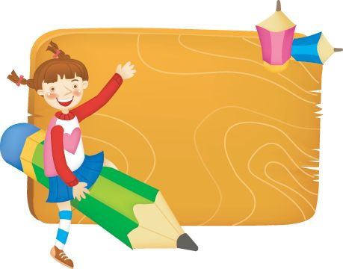

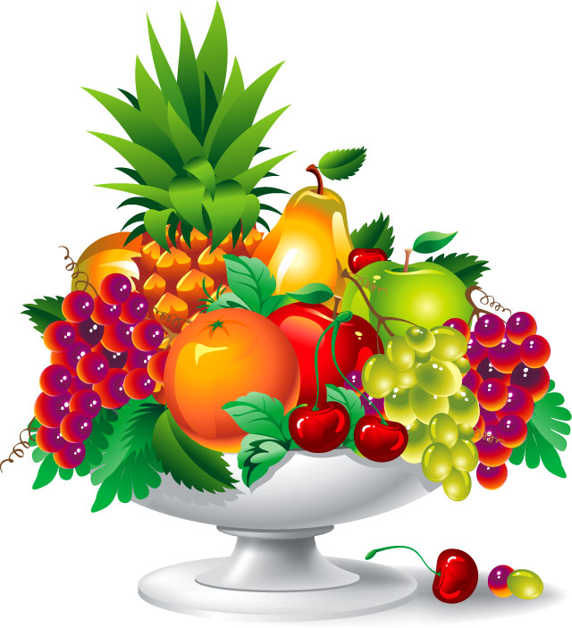

في نهاية النشاط يكون الطفل قادرا على :

الهدف :

×أن يتلو الطفل السورة خلف المعلمة أثناء تقديم النشاط .

× أن يعدد الطفل بعض الأنواع المختلفة من الغذاء أثناء تقديم النشاط0

المواد والأدوات اللازمة :

أنواع مختلفة من الأطعمة

بطاقة الحرف ( )- بطاقات لكلمات تبدأ بالحرف ( ) -

**عرض النشاط : (5/د)**

نبدأ النشاط بالجلوس بشكل حلقة و ذكر الله تعالى والتوكل عليه سبحانه ، ثم أسأل الأطفال عن أحوالهم وأتفقد الغائب من بينهم ، ثم أؤكد أن ربنا عز وجل هو ربنا وخالقنا ورازقنا ، وأن القرآن الكريم هو كتاب الله أنزله على نبيه محمد صلى الله عليه وسلم ، مع حثهم على شكره سبحانه على نعمة الأمن والسكن في البيت .

**عرض النشاط : (15/د)**

- أثير انتباه الأطفال إلى ما تغير في الفصل من أشياء وماذا يشاهدون حولهم من صور وأشكال مع ترك الحرية لهم في التحدث عن الأشياء الموجودة في الفصل وأننا سنبدأ وحدة جديدة لمدة أربعة أسابيع وسوف نردد سورة جديدة وهى سورة التين 0

- أردد مع الأطفال السورة ترديد جماعيا ثم ترديد الآية المرتبطة بالوحدة .

ـ أناقش الأطفال حول موضوع الوحدة و فائدة الغذاء ومن الذي أنعم علينا بنعمة الغذاء وماذا أنعم الله علينا من نعم كثيرة مع حث الأطفال على شكر الله على نعمه الكثيرة التي لاتعد ولا تحصى ومنها نعمة الغذاء

ـ أعرض على الأطفال صينية تحتوى أنواع مختلفة من الأطعمة كالخضروات-الفواكه –الحبوب –الألبان ثم طرح بعض الأسئلة حول هذه الأطعمة الموجودة في الصينية وكيف تؤكل وماذا يجب علينا أن نفعل قبل أن نأكل الأطعمة مع حثهم على التسمية قبل تناول الطعام وحمد الله وشكره بعد الانتهاء من تناول الطعام أوزع على الأطفال الأطعمة وأطلب من كل طفل أن يذكر اسم الطعام الذي معه ويشمه ويلمسه

- أقدم لهم الحرف ( ب ) بذكر كلمة تبدأ به مع ربطه بصور تبدأ به ، ثم يذكرون كلمات تبدأ به ثم أعرض الكتاب وأشرح التمرين لتنفيذه في ركن القراءة والكتابة وتوضع بطاقته في هذا الركن.

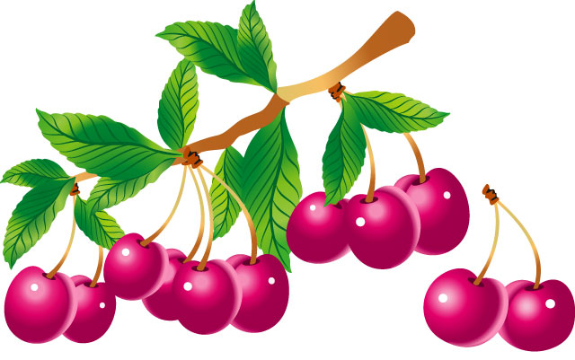

الأسئلة المفتوحة والمثيرة للتفكير:

* ماذا يوجد في الصينية ؟
* لو لم يكن لدينا طعام ماذا سيحدث ؟
* أمامك أطعمه مختلفة ماذا تحب أن تأكل منها ؟
* هل نأكل نحن المسلمين أي طعام نحبه؟ أم نأكل الطعام الطيب الحلال؟

**التأكد من تحقق الهدف (3/د)**

تحقق الهدف بتعرف الطفل على الوحدة الجديدة وعلى مفهوم الغذاء

**كيفية الانتقال الى النشاط اللاحق (2/د)**

أشكر الاطفال على تجاوبهم ثم كفارة المجلس وثم اطلب منهم التوجه بهدوء للعب مع الالتزام بالقوانين

لو أعدت النشاط مرة أخرى ماهي التعديلات التي تريد تطبيقها :

التقييم/



المعلمة/

الأطفال/

الأدوات/

تسمية لوحة الاعلان

انشودة هو الله

**استمارة تحضير اللقاء الأخير**

في نهاية النشاط يكون الطفل قادراً على :

* أن يذكر الطفل ماأعجبه في الأركان أثناء تقديم النشاط .
* أن يتحدث الطفل عن شعار الوحدة الذي شارك أصحابه في تنفيذه خلال تقديم النشاط
* ان يردد الطفل أنشودة هو الله

المواد والأدوات اللازمة: شعار الوحدة – قلم فلوماستير ـ كلمات الأنشودة

وصف النشاط وخطوات عرضه :

بعد جلوس الأطفال بشكل حلقة ، ألقي السلام عليهم ، ثم نبدأ جميعاً بذكر الله تعالى والتوكل عليه سبحانه ، ثم أذكر لهم أنشطة اللقاء الأخير ، ثم اطلب منهم المشاركة في الحديث حول الأعمال التي قاموا بها خلال اليوم وكذلك عن خبراتهم في العمل الحر في الأركان .

- أقترح عليهم الحديث حول شعار الوحدة الذي شركوا بعضهم في تنفيذه ،

فيتحدث كل طفل عن الصورة التي ألصقها وكيفية لصقها ثم أطلب من أصحابه ذكر رأيهم حول الصورة التي ألصقها صاحبهم ، ثم يختارون عنواناً له ثم نلصقه على الباب .

ـ ثم اقترح عليهم ترديد أنشودة هو الله واشجعهم على ترديدها بصوت عالي وواضح

من ينبت الأشجار .... وينزل الأمطارا

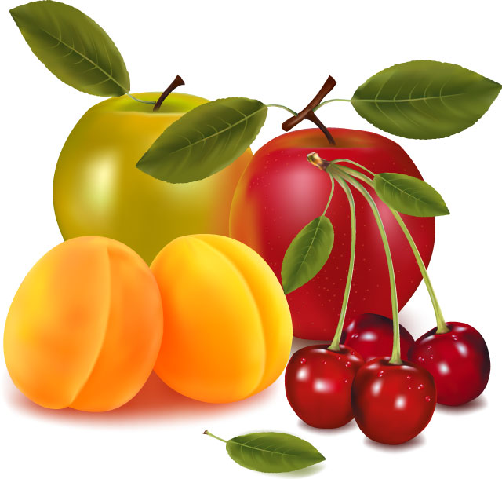

ويملك الأعمارا .... هذا هو الإله

- ثم أذكرهم بأنشطة اليوم التالي.

الأسئلة المفتوحة :

* ماذا فعلت في ركن التعبير الفني ؟
* كيف ألصقت الصورة ؟
* بماذا ألصقت الصورة ؟
* ماالعنوان الذي تختارونه لهذا الشعار؟ ـ من يردد معي انشودة هو الله؟

التقييم/

المعلمة/ الأطفال/ الأدوات/

**الرمز (و.ر.ع.ن – 14-3)**

|  |  |
| --- | --- |
| اليوم |  |
| التاريخ |  |
| الوحدة | الغذاء |

**استمارة تحضير الحلقة**

نزرع ونأكل



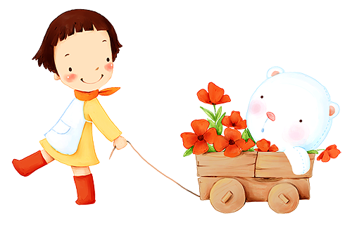

في نهاية النشاط يكون الطفل قادرا على :

الهدف :

×أن يتلو الطفل السورة خلف المعلمة أثناء تقديم النشاط .

× أن يذكر الطفل بعض من خطوات الزراعة في نهاية النشاط0

المواد والأدوات اللازمة :

خضروات ,بذور ,أدوات زراعه,أحواض زراعه , بطاقة حرف اليوم ,بطاقات لكلمات تبدءا بالحرف وصورها ,سبورة ,أقلام سبورة .

**عرض النشاط : (5/د)**

-عند بداية النشاط وانتظام الأطفال على شكل حلقة اجلس مع الأطفال وأسلم عليهم وأطلب منهم تسبيح الله وذكر دعاء الصباح ثم أتفقد أحوالهم وأسألهم عن اليوم والتاريخ والشهر والسنة وحالة الطقس وعن الغائبين .

**عرض النشاط : (15/د)**

2

- أتلو السورةواطلب منهم ترديدها ورائي ثم أناقش الأطفال حول ربنا و ا كد على أن الله هو خالقنا ورازقنا ثم اطلب من الأطفال ذكر اسم الوحدة الحالية .

3- أتلو الآية الدالة الكريمة (يَا أَيُّهَا النَّاسُ كُلُواْ مِمَّا فِي الأَرْضِ حَلاَلاً طَيِّباً) وأناقشهم حوله .

4- اعرض على الأطفال أدوات ألزراعه وأناقشهم حول اسمها ثم أعرض عليهم بعض من الخضراوات التي بداخلها بذور كالطماطم والفلفل ثم أقوم بتقطيع الخضروات وإخراج البذور التي بداخلها وادع فرصة للأطفال للمس وشم وتفحص هذه البذور ثم أناقشهم حولها واخبرهم بان الشجرة نحصل عليها من خلال هذه البذور ثم أقوم بزراعه أمامهم واذكرهم بقول الرسول صلى الله علية وسلم " ما من مسلم يغرس غرساً أو يزرع زرعاً فيأكل منه طير أو إنسان أو بهيمة إلا كان له به صدقة " ثم أناقشهم حول أهمية الماء لنبات.

5-أعرض بطاقة حرف اليوم واطلب منهم الترحيب به ثم اعرض عليه بطاقات لصور وكلمات تبدءا بالحرف وأناقشهم حولها ثم اطلب منهم ذكر كلمات تبدءا بحرف اليوم بعد ذلك اشرح لهم كيفية كتابة الحرف على السبورة ثم اطلب منهم كتابته على الهواء ثم السجادة ثم الورق اعرض عليهم العمل الإدراكي واشرحه لهم ثم اطلب منهم وضعه في الركن المخصص له -.

6 - اطلب من الأطفال وضع الأدوات داخل الأركان ثم تسبيح الله ثم أسائلهم رأيهم في الحلقة قبل البدء بنشاط اللعب بالأركان

- أقدم لهم الحرف ( ب ) بذكر كلمة تبدأ به مع ربطه بصور تبدأ به ، ثم يذكرون كلمات تبدأ به ثم أعرض الكتاب وأشرح التمرين لتنفيذه في ركن القراءة والكتابة وتوضع بطاقته في هذا الركن.

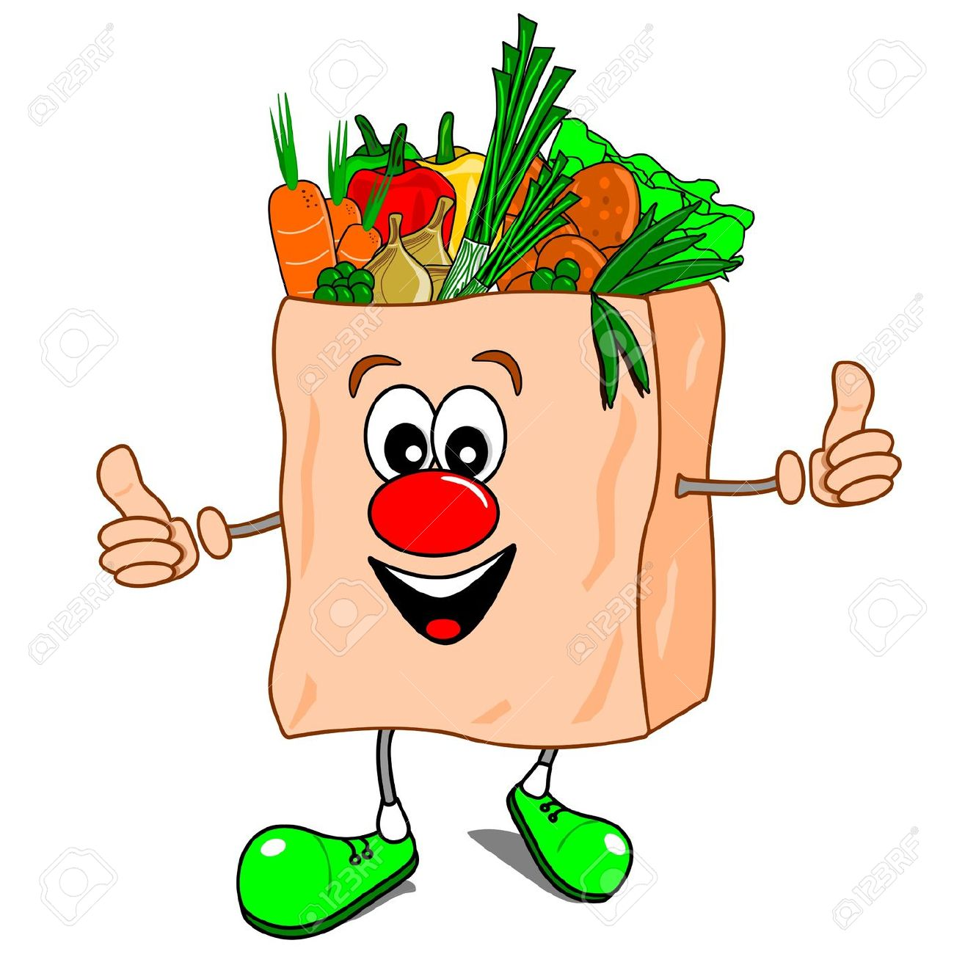

الأسئلة المفتوحة والمثيرة للتفكير:

س1- من الذي ينبت الأشجار يا --- ؟ولماذا أعطانا الله هذه النعمة ؟

س2- ماذا يوجد داخل الخضروات ؟ وما الفائدة منها يا-؟

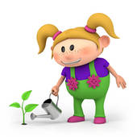

س3 – كيف نقوم بزراعة هذه البذور يا --؟

س4- لو لم يكن لدينا أدوات ألزراعه فهل استطيع ألزراعه --؟

س6 – ماذا يوجد هنا في ألصوره يا -؟ وبأي حرف تبدءا به يا -----؟

س7- أين ألكلمه التي تدل على ألصوره يا --؟اذكر كلمه أخرى من عندك تبدءا بحرفنا؟

س8- ماذا يشبه حرفنا اليوم يا ---- ؟كيف نكتب حرف اليوم ؟

**التأكد من تحقق الهدف (3/د)**

نعم تحقق الهدف وذلك من خلال تعرف الطفل على طريقة الزراعة

**كيفية الانتقال الى النشاط اللاحق (2/د)**

أشكر الاطفال على تجاوبهم ثم كفارة المجلس وثم اطلب منهم التوجه بهدوء للعب مع الالتزام بالقوانين

لو أعدت النشاط مرة أخرى ماهي التعديلات التي تريد تطبيقها :

التقييم/

المعلمة/

الأطفال/

الأدوات/



قصة النملة والصرصور

انشودة بسم الله

**استمارة تحضير اللقاء الأخير**

في نهاية النشاط يكون الطفل قادراً على :

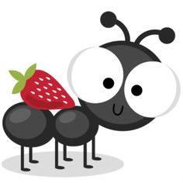

* أن يذكر الطفل ماأعجبه في الأركان أثناء تقديم النشاط .
* أن يتحدث الطفل عن أحداث القصة خلال تقديم النشاط
* ان يردد الطفل أنشودة بسم الله

المواد والأدوات اللازمة: احداث القصة – الاطفال ـ كلمات الأنشودة

وصف النشاط وخطوات عرضه :

بعد جلوس الأطفال بشكل حلقة ، ألقي السلام عليهم ، ثم نبدأ جميعاً بذكر الله تعالى والتوكل عليه سبحانه ، ثم أذكر لهم أنشطة اللقاء الأخير ، ثم اطلب منهم المشاركة في الحديث حول الأعمال التي قاموا بها خلال اليوم وكذلك عن خبراتهم في العمل الحر في الأركان .

- أقترح عليهم سرد قصة النملة والصرصور فا اسردها وأناقشهم بأسئلة حول شخصيات القصة وأسئلة تحفزهم حول وضع حلول لمشكلة شخصيات القصة .

ـ ثم اقترح عليهم ترديد أنشودة بسم الله واشجعهم على ترديدها بصوت عالي وواضح

قولوا دوماً بسم الله بسم الله عند الصبح بسم الله عند الأكل

بسم الله عند الشرب قولوا دوماً بسم الله بسم الله بسم الله

- ثم أذكرهم بأنشطة اليوم التالي.

الأسئلة المفتوحة :

* ماذا فعلت في ركن التعبير الفني ؟

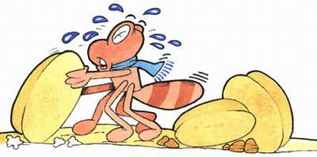

* من الذي خلق النملة والصرصور؟
* هل أعجبتك القصة ؟ ولماذا ؟
* ماذا حدث للصرصور؟
* ـ من يردد معي انشودة بسم الله ؟

التقييم/

المعلمة/ الأطفال/ الأدوات/

|  |  |
| --- | --- |
| اليوم |  |
| التاريخ |  |
| الوحدة | الغذاء |

**الرمز (و.ر.ع.ن – 14-3)**

**استمارة تحضير الحلقة**

أجزاء النبات التي تؤكل



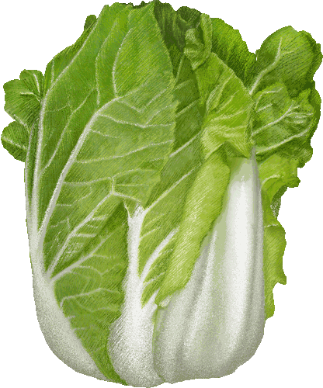

في نهاية النشاط يكون الطفل قادرا على :

الهدف :

×. أن يسمي الطفل أجزاء النبتة خلال تقديم لنشاط

× أن يفرق الطفل بين بعض الخضروات الجذرية والورقية والثمرية أثناء تقديم النشاط .

المواد والأدوات اللازمة :

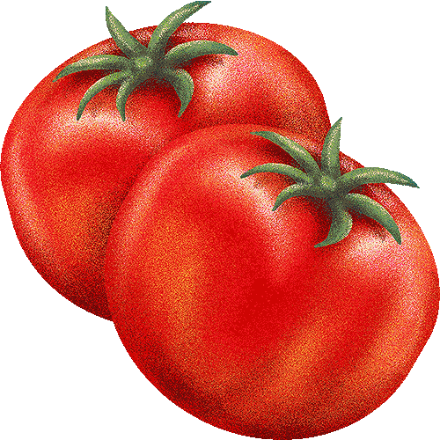

أنواع مختلفة من الأطعمة الورقية والثمرية

بطاقة الحرف ( )- بطاقات لكلمات تبدأ بالحرف ( ) -

**عرض النشاط : (5/د)**

نبدأ النشاط بالجلوس بشكل حلقة و ذكر الله تعالى والتوكل عليه سبحانه ، ثم أسأل الأطفال عن أحوالهم وأتفقد الغائب من بينهم ، ثم أؤكد أن ربنا عز وجل هو ربنا وخالقنا ورازقنا ، وأن القرآن الكريم هو كتاب الله أنزله على نبيه محمد صلى الله عليه وسلم ، مع حثهم على شكره سبحانه على نعمة الأمن والسكن في البيت .

**عرض النشاط : (15/د)**

أعرض أمام الأطفال حوضاً فيه نبتة ثم اخرج النبتة من التربة , وأترك الأطفال يفحصونها ويلمسونها ومناقشتهم حولها كتسمية أجزاؤها ، وهي الجذر والساق والأوراق والثمار .

أعرض أمام الأطفال خضراوات مختلفة ورقية كالبقدونس والخس , وبعضها جذري كالبطاطس والبصل وبعضها ثمار كالخيار والكوسة والطماطم ، وأركز على مفهوم أجزاء النبات الذي نأكله فأحياناً نأكل الأوراق كالخس والبقدونس والجرجير ، وأحياناً أخرى نأكل جذور النبات كالبصل والبطاطس ومرات كثيرة نأكل الثمرة كالكوسة والخيار والطماطم والبامية .

أُحاور الأطفال حول أجزاء الخضروات التي تؤكل ويسمون جزء النبتة التي تؤكل

- أقدم لهم الحرف ( ب ) بذكر كلمة تبدأ به مع ربطه بصور تبدأ به ، ثم يذكرون كلمات تبدأ به ثم أعرض الكتاب وأشرح التمرين لتنفيذه في ركن القراءة والكتابة وتوضع بطاقته في هذا الركن.

الأسئلة المفتوحة والمثيرة للتفكير:

* مم تتكون النبتة التي في الحوض ؟
* مااسم الجزء الذي يوجد تحت التربة ؟



- ما فائدة الجذر؟

- مالفرق بين البقدونس والبطاطس ؟

- كيف تأكل الطماطم ؟

**التأكد من تحقق الهدف (3/د)**

تحقق الهدف بتعرف الطفل على الاصناف الورقية والثمرية والأجزاء التي تؤكل منها

كيفية الانتقال الى النشاط اللاحق (2/د)

أشكر الاطفال على تجاوبهم ثم كفارة المجلس وثم اطلب منهم التوجه بهدوء للعب مع الالتزام بالقوانين

لو أعدت النشاط مرة أخرى ماهي التعديلات التي تريد تطبيقها :

التقييم/

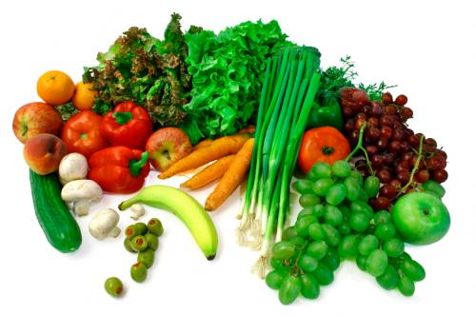

المعلمة/

الأطفال/

الأدوات/

قصة العنزات الثلاث

**استمارة تحضير اللقاء الأخير**

في نهاية النشاط يكون الطفل قادراً على :

* أن يذكر الطفل ماأعجبه في الأركان أثناء تقديم النشاط .
* أن يتحدث الطفل عن احداث القصة خلال تقديم النشاط
* ان يذكر الطفل شخصيات القصة

المواد والأدوات اللازمة: احداث القصة – قلم فلوماستير ـ الاطفال

وصف النشاط وخطوات عرضه :

بعد جلوس الأطفال بشكل حلقة ، ألقي السلام عليهم ، ثم نبدأ جميعاً بذكر الله تعالى والتوكل عليه سبحانه ، ثم أذكر لهم أنشطة اللقاء الأخير ، ثم اطلب منهم المشاركة في الحديث حول الأعمال التي قاموا بها خلال اليوم وكذلك عن خبراتهم في العمل الحر في الأركان .

- أقترح عليهم تقديم قصة تحمل عنوان العنزات الثلاث

فأسردها عليهم مستخدمة شخصيات القصة مصنوعة من الجوخ ، وأوضح حاجة العنزات للطعام وكيفية انتصارهم على الذئب ، وأناقشهم بأسئلة حول شخصيات القصة وأسئلة تحفزهم حول وضع حلول لمشكلة شخصيات القصة .

- أذكرهم بأنشطة اليوم التالي.

الأسئلة المفتوحة :

* كم عدد العنزات في القصة ؟
* من الذي يملك الجسر ؟
* ماهو طعام العنزات ؟
* بماذا كانت تشعر العنزات لكي تأكل ؟
* ماذا فعلت العنزات أثناء عبور الجسر ؟
* كيف انتصرت العنزات على الذئب ؟
* من منكم يريد تقمص شخصية إحدى العنزات ؟
* أي من العنزات تعجبك ولماذا ؟
* من يقترح حل آخر للعنزات لعبور الجسر ؟
* ماذا تسمون القصة ؟

التقييم/

المعلمة/ الأطفال/ الأدوات/

**الرمز (و.ر.ع.ن – 14-3)**

|  |  |
| --- | --- |
| اليوم |  |
| التاريخ |  |
| الوحدة | الغذاء |

**استمارة تحضير الحلقة**

تجميع وتصنيف الأطعمة



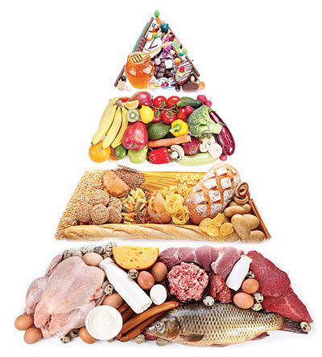

في نهاية النشاط يكون الطفل قادرا على :

الهدف :

×أن يسمي الطفل الاطعمة المعروضة أثناء تقديم النشاط .

× أن يصنف الطفل بعض الاطعمة التي امامه الى مجموعات

اثناء تقديم النشاط0

المواد والأدوات اللازمة :

خضروات, فواكه, حبوب, منتجات الحليب, لحوم,سلال, بطاقة لعدد اليوم,أشياء تمثل عدد اليوم .

**عرض النشاط : (5/د)**

-عند بداية النشاط وانتظام الأطفال على شكل حلقة اجلس مع الأطفال وأسلم عليهم وأطلب منهم تسبيح الله وذكر دعاء الصباح ثم أتفقد أحوالهم وأسألهم عن اليوم والتاريخ والشهر والسنة وحالة الطقس وعن الغائبين .

**عرض النشاط : (15/د)**

- أتلو السورة واطلب منهم ترديدها ورائي ثم أناقش الأطفال حول ربنا و ا كد على أن الله هو خالقنا ورازقنا ثم اطلب من الأطفال ذكر اسم الوحدة الحالية .

3- أتلو الآية الدالة الكريمة (يَا أَيُّهَا النَّاسُ كُلُواْ مِمَّا فِي الأَرْضِ حَلاَلاً طَيِّباً) وأناقشهم حوله .

3 اعرض على الأطفال سلال لمجموعات الغذاء كل على حدة سلة للفواكه وسلة للخضراوات وسلة للحوم وسلة للحبوب وسلة للحليب ومشتقاته واضع صنف واحد في كل سلة من الأطعمة واسأل الأطفال حول محتوياتها من أصناف ، ومسمياتها ، واضع اسم للمجموعة على السلة بعد ذلك اعرض على الأطفال مجموعه من الأطعمة واطلب منهم تسميتها ثم تصنيفها إلى مجموعتها

4- اخبر الأطفال باني سوف أقوم بخلط الأطعمة بصنف مغاير وعليهم معرفتها وتصنيفها إلى مجموعتها الصحيحة وذلك بأخذ المغاير ووضعه في مجموعته ، وإعادة تسمية كل مجموعة .

5-اعرض على الأطفال أشياء محسوسة تمثل عدد اليوم واطلب منهم عدها ثم اعرض عليهم بطاقة رقم اليوم ومدلوله بعد ذلك اطلب منهم أن يحضروا أشياء من الفصل تمثل عدد اليوم ثم اعرض عليهم التمرين الإدراكي واشرحه لهم ثم أضعه في ركن القراءة والكتابة لحله في فترة الأركان.

6 - اطلب من الأطفال وضع الأدوات داخل الأركان ثم تسبيح الله ثم أسائلهم رأيهم في الحلقة قبل البدء بنشاط اللعب في الخارج

.



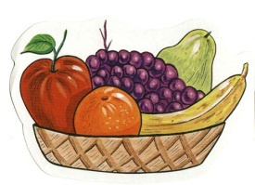الأسئلة المفتوحة والمثيرة للتفكير:

- لو أردت أن تأكل برتقاله من أية سلة تأخذها ؟

- ماذا تسمي هذه المجموعة ؟

- في أي مجموعة أضع الخيار ؟ - مالونه ؟

- ما اسم المجموعة الذي نضع فيها العدس ؟ - من أين نحصل على الزبادي ؟

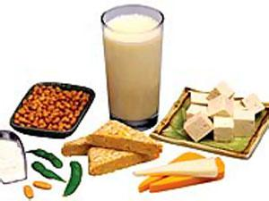

- مافائدة الحليب ؟

- أين الصنف المغاير في مجموعة اللحوم ؟ - مااسم مجموعته ؟

- لماذا لانضع الأرز مع الفواكه ؟

- لماذا يجب أن نتناول طعام متنوع ؟

- كم عدد الأقلام ؟

- أحضر لي عدد من الأقلام تطابق الرقم الذي في هذه البطاقة .

- ماذا يشبه رقم اليوم ؟

**التأكد من تحقق الهدف (3/د)**

نعم تحقق الهدف وذلك من خلال تصنيف الطفل الاطعمة التي أمامه ا لى مجموعات على الهرم الغذائي

كيفية الانتقال الى النشاط اللاحق (2/د)

أشكر الاطفال على تجاوبهم ثم كفارة المجلس وثم اطلب منهم التوجه بهدوء للعب مع الالتزام بالقوانين

لو أعدت النشاط مرة أخرى ماهي التعديلات التي تريد تطبيقها :

التقييم/

المعلمة/



الأطفال/

الأدوات/

عرض أعمال

قصة الدعوة إلى الطعام

**استمارة تحضير اللقاء الأخير**

في نهاية النشاط يكون الطفل قادراً على :

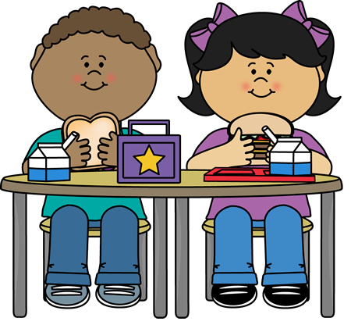

1. أن يتحدث الطفل عن عملة التي أنجزه في ركن التعبير الفني أثناء تقديم النشاط .

2ـ أن يذكر الطفل تجربة مرت به في مشاركة الطعام مع صاحبه أثناء تقديم النشاط .

المواد والأدوات اللازمة: احداث القصة – الاطفال ـ أعمال الاطفال

وصف النشاط وخطوات عرضه :

بعد جلوس الأطفال بشكل حلقة ، ألقي السلام عليهم ، ثم نبدأ جميعاً بذكر الله تعالى والتوكل عليه سبحانه ، ثم أذكر لهم أنشطة اللقاء الأخير ، ثم اطلب منهم المشاركة في الحديث حول الأعمال التي قاموا بها خلال اليوم وكذلك عن خبراتهم في العمل الحر في الأركان .

- أقترح عليهم سرد قصة الدعوة الى الطعام قبل غزوة الخندق فا اسردها وأناقشهم بأسئلة حول شخصيات القصة وأسئلة تحفزهم حول وضع حلول لمشكلة شخصيات القصة .

- يروي الأطفال تجاربهم في مشاركة الطعام .

- يقترح الأطفال نوع من الطعام يشتركون في تقاسمه يوم غد من أطفال المستوى الذي سيشاركهم الوجبة .

- ثم أذكرهم بأنشطة اليوم التالي.

الأسئلة المفتوحة :

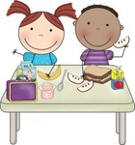

* س1- ماذا فعلت أثناء العمل الحر في الأركان في ركن التعبير الفني ؟
* س2 - اذكر لنا اسم عملك ؟
* س3 - كيف أنجزت عملك ؟
* س4 - من يسأل صاحبه عن عمله ؟
* س5- ما رأيكم في عمل صاحبكم ؟
* ماذا فعل النبي محمد صلى الله عليه وسلم لدعوة أصحابه للطعام ؟
* - من يذكر لنا موقفاً في تقاسم طعامه مع صاحبه ؟

التقييم/

المعلمة/ الأطفال/ الأدوات/

|  |  |
| --- | --- |
| اليوم |  |
| التاريخ |  |
| الوحدة | الغذاء |

**الرمز (و.ر.ع.ن – 14-3)**

**استمارة تحضير الحلقة**

الخضروات



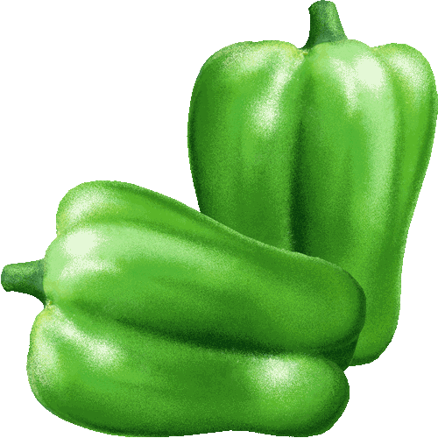

في نهاية النشاط يكون الطفل قادرا على :

الهدف :

× أن يسمي الطفل بعض الخضروات المعروضة خلال تقديم النشاط .

% أن يفرق الطفل بين بعض الخضروات الطازجة والخضروات المطبوخة أثناء تقديم النشاط .

المواد والأدوات اللازمة :

أنواع مختلفة من الأطعمة و بعض الخضروات الطازجة والمطبوخة والمثلجة والمخللة

بطاقة الرقم ( )- السبورة الصغيرة - كتاب التمارين

بطاقة الحرف ( )- بطاقات لكلمات تبدأ بالحرف ( ) -

**عرض النشاط : (5/د)**

نبدأ النشاط بالجلوس بشكل حلقة و ذكر الله تعالى والتوكل عليه سبحانه ، ثم أسأل الأطفال عن أحوالهم وأتفقد الغائب من بينهم ، ثم أؤكد أن ربنا عز وجل هو ربنا وخالقنا ورازقنا ، وأن القرآن الكريم هو كتاب الله أنزله على نبيه محمد صلى الله عليه وسلم ، مع حثهم على شكره سبحانه على نعمة الأمن والسكن في البيت .

**عرض النشاط : (15/د)**

أعرض أمام الأطفال صينية فيها أنواع مختلفة من الخضروات المتوافرة محلياً كالطماطم والكوسا والخيار والجزر والبصل والنعناع , وأترك الأطفال يفحصونها ويلمسونها ويسمونها ويصفونها ، والحديث حول الأطعمة التي تصنع منها ومدى إقبالهم عليها ورغبتهم فيها .

أتيح لهم الفرصة لتذوق الخضروات ولمسها وشمها .

من الممكن عرض بعض الخضروات المثلجة والمخللة والمطبوخة ، ثم أطلب منهم المقارنة بين الخضروات الطازجة والخضروات المطبوخة .

- التركيز على القيمة الغذائية لبعض الخضروات كأهمية الجزر للنظر .

- أقدم لهم الرقم ( ) بعد المكعبات ، ثم عرض بطاقته عليهم ، ثم أشرح طريقة كتابته على السبورة الصغيرة ، ثم أعرض الكتاب وأشرح التمرين لتنفيذه في ركن القراءة والكتابة وتوضع بطاقته في هذا الركن.

- أقدم لهم الحرف ( ) بذكر كلمة تبدأ به مع ربطه بصور تبدأ به ، ثم يذكرون كلمات تبدأ به ثم أعرض الكتاب وأشرح التمرين لتنفيذه في ركن القراءة والكتابة وتوضع بطاقته في هذا الركن.

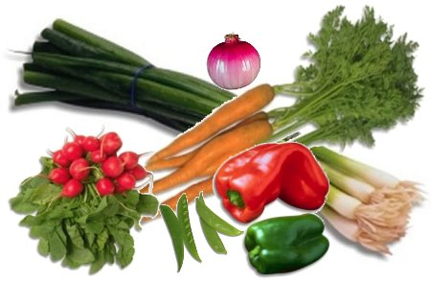

الأسئلة المفتوحة والمثيرة للتفكير:

ـ ماذا تفضل من هذه الأطعمة ؟

- هل تستطيع أن تتناول الجزر نيئاً؟

- ماهو ملمس البطاطس ؟

- أيهما تفضل الجزر المطبوخ أم الطازج ؟

- ما الخضروات التي نستطيع أكلها نيئة ؟

- ما الخضروات التي لا نستطيع أكلها نيئة ؟

- عدد الخضروات ذات اللون الأخضر

- ماذا تشعر عندما تلمس الباميا ؟

- بماذا يتشابه الجرجير والخس ؟

- ما الأطعمة التي يمكن أن نعدها من هذه الخضروات ؟

- لو أكلت خضروات غير نظيفة ماذا سيحدث ؟

- ما اسم هذه الخضروات المخللة ؟ ماطعم السائل الذي توضع فيه ؟

- مالفرق بين الخضروات الطازجة والمخللة ؟

- بماذا يختلف شكل الخضروات المخللة عن الطازجة ؟

* كيف تشكرون الله تعالى على نعمة الغذاء ؟
* كم عدد المكعبات التي أمامك ؟

**التأكد من تحقق الهدف (3/د)**

تحقق الهدف بتعرف الطفل على مجموعة الخضروات وتصنيفها

**كيفية الانتقال الى النشاط اللاحق (2/د)**

أشكر الاطفال على تجاوبهم ثم كفارة المجلس وثم اطلب منهم التوجه بهدوء للعب مع الالتزام بالقوانين

لو أعدت النشاط مرة أخرى ماهي التعديلات التي تريد تطبيقها :

التقييم/

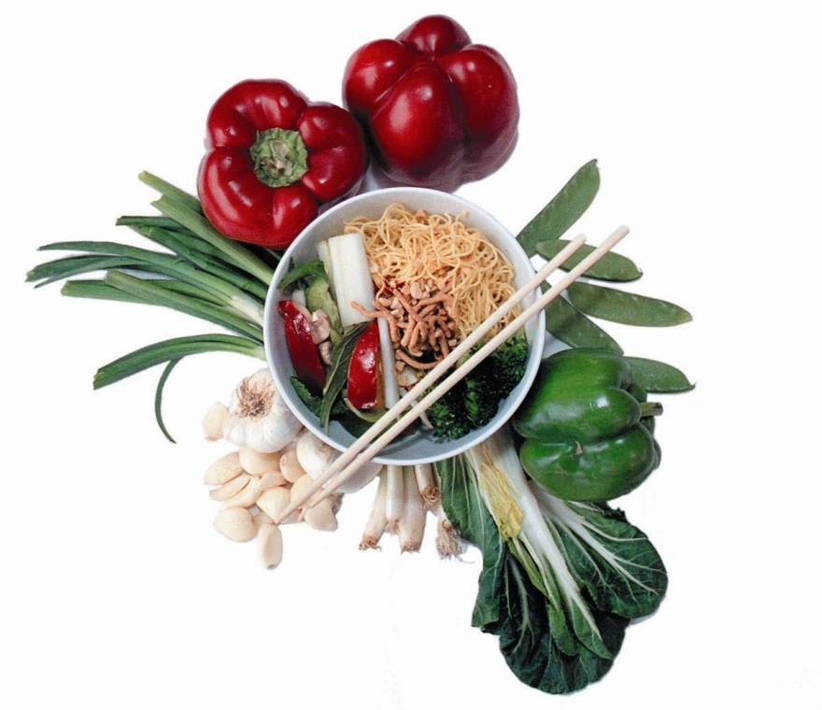

المعلمة/

الأطفال/

الأدوات/

عرض أعمال

قصة بذرة الجزرة

**استمارة تحضير اللقاء الأخير**

في نهاية النشاط يكون الطفل قادراً على :

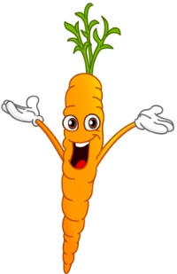

* أن يذكر الطفل ماأعجبه في الأركان أثناء تقديم النشاط .
* أن يسمي الطفل بعض شخصيات القصة

المواد والأدوات اللازمة: شخصيات القصة / جزرة

وصف النشاط وخطوات عرضه :

بعد جلوس الأطفال بشكل حلقة ، ألقي السلام عليهم ، ثم نبدأ جميعاً بذكر الله تعالى والتوكل عليه سبحانه ، ثم أذكر لهم أنشطة اللقاء الأخير ، ثم اطلب منهم المشاركة في الحديث حول الأعمال التي قاموا بها خلال اليوم وكذلك عن خبراتهم في العمل الحر في الأركان .

- أقترح عليهم قصة / وهي قصة ( بذرة الجزرة ) فأسردها عليهم ، مع التركيز على أهمية الماء للبذرة ، والاعتناء بالنبات ، وحثهم على شكر الله تعالى الذي ينبت الزرع .

- أذكرهم بأنشطة اليوم التالي وأخبرهم بأنهم سيقومون بعمل حساء الخضروات في غرفة الصف وأطلب من كل طفل أن يحضر نوعاً واحداً من الخضروات .

- ثم أذكرهم بأنشطة اليوم التالي.

الأسئلة المفتوحة :

* ماذا زرع علي ؟
* مالذي قالته له أمه ؟
* كيف كان علي يعتني بالنبتة ؟
* ماذا حدث للبذرة ؟
* اذكر شعور علي بعد أن نبتت الجزرة ؟
* لو لم تسق النبتة ماءً ماذا سيحدث ؟
* كيف شكر علي الله تعالى الذي ينبت الزرع ؟
* ماذا تسمون القصة ؟

التقييم/

المعلمة/ الأطفال/ الأدوات/

|  |  |
| --- | --- |
| اليوم |  |
| التاريخ |  |
| الوحدة | الغذاء |

**الرمز (و.ر.ع.ن – 14-3)**

**استمارة تحضير الحلقة**

حساء الخضروات





في نهاية النشاط يكون الطفل قادرا على :

الهدف :

* - أن يسمي الطفل الخضروات المعروضة أثناء تقديم النشاط.
* - أن يشارك الطفل أصحابه في إعداد الحساء بمساعدة المعلمة

أثناء تقديم النشاط

المواد والأدوات اللازمة :

خضروات , قدر, سكاكين ,قطاعه,ملح, بطاقة لحرف اليوم, بطاقات لصور وكلمات تبدأ بحرف اليوم

**عرض النشاط : (5/د)**

-عند بداية النشاط وانتظام الأطفال على شكل حلقة اجلس مع الأطفال وأسلم عليهم وأطلب منهم تسبيح الله وذكر دعاء الصباح ثم أتفقد أحوالهم وأسألهم عن اليوم والتاريخ والشهر والسنة وحالة الطقس وعن الغائبين .

**عرض النشاط : (15/د)**

- أتلو السورةواطلب منهم ترديدها ورائي ثم أناقش الأطفال حول ربنا و ا كد على أن الله هو خالقنا ورازقنا ثم اطلب من الأطفال ذكر اسم الوحدة الحالية .

3- أتلو الآية الدالة الكريمة (يَا أَيُّهَا النَّاسُ كُلُواْ مِمَّا فِي الأَرْضِ حَلاَلاً طَيِّباً) وأناقشهم حوله .

4- اعرض على الأطفال الخضروات التي احضروها وأناقشهم حولها واخبرهم أننا سنصنع منها حساء الخضروات ثم اعرض عليهم الأدوات والمواد اللازمة لصنع الحساء ثم أقوم بتقسيم الأطفال لعمل الحساء ، ثم تقطيع الخضروات واعداد الحساء بمساعدتهم وخلال إعداده أناقشهم حول الخضروات التي لابد من طبخها والتي يمكن طبخها أو أكلها نيئة واطلب منهم تفحص الخضروات ومقارنة بعضها ولمسها وشمها ، كذلك احذر الأطفال من الاقتراب من النار وأناقشهم حول فوائد الحساء .

5-أعرض بطاقة حرف اليوم واطلب منهم الترحيب به ثم اعرض عليه بطاقات لصور وكلمات تبدءا بالحرف وأناقشهم حولها ثم اطلب منهم ذكر كلمات تبدءا بحرف اليوم بعد ذلك اشرح لهم كيفية كتابة الحرف على السبورة ثم اطلب منهم كتابته على الهواء ثم السجادة ثم الورق اعرض عليهم العمل الإدراكي واشرحه لهم ثم اطلب منهم وضعه في الركن المخصص له -.

6 - اطلب من الأطفال وضع الأدوات داخل الأركان ثم تسبيح الله ثم أسائلهم رأيهم في الحلقة قبل البدء بنشاط اللعب بالخارج



الأسئلة المفتوحة والمثيرة للتفكير:

- مااسم هذه المجموعة ؟ - اذكر مسميات أنواع هذه المجموعة .

- ماذا نعمل من هذه الخضروات ؟

- ماهو ملمس البطاطس ؟ شكل الجزر يشبه أي عدد ؟ ماشكل الطماطم ؟ مالفرق بين الكوسا والجزر ؟

س1- لماذا يجب أن نغسل الخضروات قبل طهيها ؟

س2- ما الفرق بين البطاطس المطبوخة وغير المطبوخة ؟

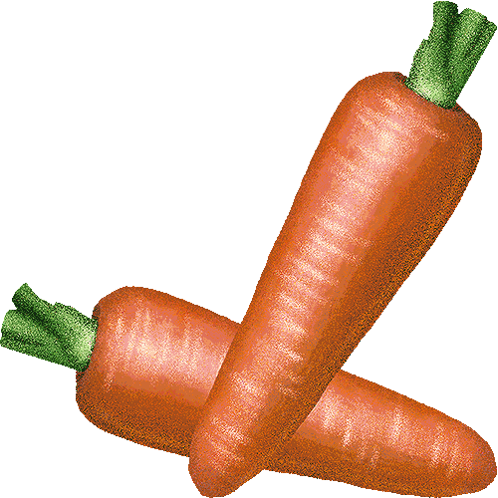

س3 - هل تأكل الكوسة نيئة ؟

س4- كيف نقوم بصنع الحساء ؟

س6 - ما اسم هذا الشيء وبأي حرف يبدأ ؟

س7- من يذكر لي كلمات تبدأ بحرف اليوم ؟

س8- ماذا يشبه حرف اليوم ؟

**التأكد من تحقق الهدف (3/د)**

نعم تحقق الهدف وذلك من خلال قيام الطفل بالمشاركة في صنع الحساء

**كيفية الانتقال الى النشاط اللاحق (2/د)**

أشكر الاطفال على تجاوبهم ثم كفارة المجلس وثم اطلب منهم التوجه بهدوء للعب مع الالتزام بالقوانين

لو أعدت النشاط مرة أخرى ماهي التعديلات التي تريد تطبيقها :

التقييم/

المعلمة/



الأطفال/

الأدوات/

قصة عمر رضي الله عنه

والأطفال الجياع

**استمارة تحضير اللقاء الأخير**

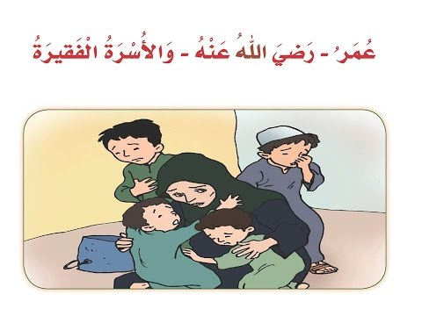

في نهاية النشاط يكون الطفل قادراً على :

* - أن يسترجع الأطفال بعض من نشاط الحلقة أثناء تقديم النشاط .
* - أن يسرد الأطفال بعض من أحداث القصة أثناء تقديم النشاط

المواد والأدوات اللازمة: احداث القصة – الاطفال ـ

وصف النشاط وخطوات عرضه :

بعد جلوس الأطفال بشكل حلقة ، ألقي السلام عليهم ، ثم نبدأ جميعاً بذكر الله تعالى والتوكل عليه سبحانه ، ثم أذكر لهم أنشطة اللقاء الأخير ، ثم اطلب منهم المشاركة في الحديث حول الأعمال التي قاموا بها خلال اليوم وكذلك عن خبراتهم في العمل الحر في الأركان .

- أقترح عليهم سرد قصة ( عمر بن الخطاب مع الأطفال الجياع ) بلغة سهلة وبأسلوب بسيط يتناسب مع مستوى الأطفال والقصة هي انه في إحدى الليالي الباردة كان عمر بن الخطاب يتفقد الرعية فرأى نارا تشتعل وحولها امرأة ومعها أولادها وأمامهم قدر منصوبة على النار , وأولادها يصيحون من الجوع فسلم عمر عليها وسألها عن بكاء أولادها ؟ فقالت انه الجوع ...! فقال وأي شيء في القدر ؟ قالت ماء أسكتهم به حتى يناموا فانطلق رضي الله عنه واحضر دقيقا وسمن ثم أعطاها المراءه وقال انثري الدقيق على القدر وأنا أحرك ونفخ



النار حتى نضج الطعام وغرف للصغار حتى شبعوا .

اطلب من الأطفال رأيهم في القصة ثم اطلب منهم إعادة سردها بأسلوبهم .

أوصي الأطفال في نهاية النشاط بمساعدة من يحتاجون للمساعدة

- ثم أذكرهم بأنشطة اليوم التالي.

الأسئلة المفتوحة :

- لماذا كان الأطفال يبكون ؟

- ماذا يوجد داخل القدر ؟

- كيف ساعد الخليفة عمر المرأة وأطفالها ؟

- لو رأيت محتاجاً ماذا ستفعل ؟

- مارأيكم في القصة ؟

- من يعيد سرد القصة ؟

التقييم/

المعلمة/ الأطفال/ الأدوات/

|  |  |
| --- | --- |
| اليوم |  |
| التاريخ |  |
| الوحدة | الغذاء |

**الرمز (و.ر.ع.ن – 14-3)**

**استمارة تحضير الحلقة**

الفواكة



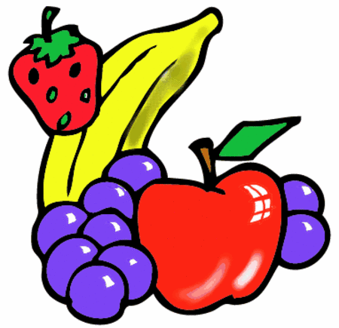

في نهاية النشاط يكون الطفل قادرا على :

الهدف :

* أن يسمي الطفل بعض الفواكه المعروضة خلال تقديم النشاط .
* أن يقارن الطفل بين بعض الفواكه من حيث الشكل أثناء تقديم النشاط

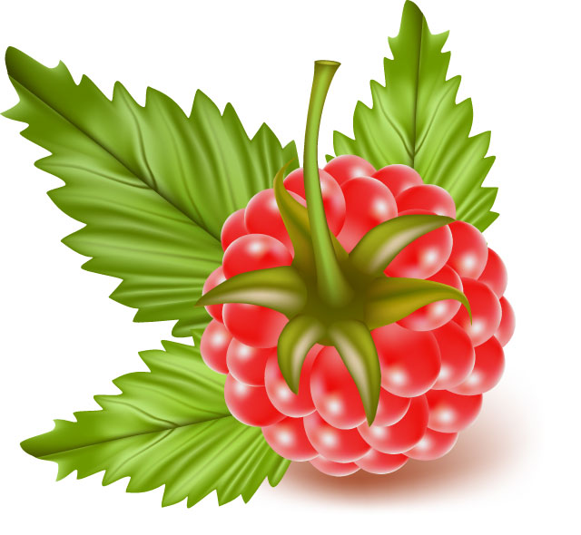

المواد والأدوات اللازمة :

بعض الفواكه – مربيات – عصير فواكه مشكل بطاقة الحرف ( )- السبورة الصغيرة - كتاب التمارين

**عرض النشاط : (5/د)**

نبدأ النشاط بالجلوس بشكل حلقة و ذكر الله تعالى والتوكل عليه سبحانه ، ثم أسأل الأطفال عن أحوالهم وأتفقد الغائب من بينهم ، ثم أؤكد أن ربنا عز وجل هو ربنا وخالقنا ورازقنا ، وأن القرآن الكريم هو كتاب الله أنزله على نبيه محمد صلى الله عليه وسلم ، مع حثهم على شكره سبحانه على نعمة الأمن والسكن في البيت .

**عرض النشاط : (15/د)**

- أكون قد طلبت من الأطفال في اليوم السابق إحضار نوع معين من الفواكه وأجمعها وأضعها في صينية واطلب من كل طفل تسمية النوع الذي أحضره .

أطرح بعض الأسئلة لاستنتاج أوجه الشبه والاختلاف بين الفواكه من حيث المذاق واللون والشكل والحجم والملمس .

أتيح لهم الفرصة التذوق واللمس والشم .

من الممكن إضافة مفهوم التجفيف كالعنب والزبيب ، ويمكن إضافة موضوع التسكير فأعرض مربى مصنوع من الفواكه .

- التركيز على القيمة الغذائية للفواكه وحثهم على تناولها وشرب العصير المصنوع منها .

- أقدم لهم الحرف ( ) بذكر كلمة تبدأ به ، ثم أعرض بطاقته عليهم ،فيرحبون به ، ويذكرون كلمات وصور تبدأ به ، ثم أشرح طريقة كتابته على السبورة الصغيرة ، ثم أعرض الكتاب وأشرح التمرين لتنفيذه في ركن القراءة والكتابة وتوضع بطاقته في هذا الركن.

الأسئلة المفتوحة والمثيرة للتفكير:

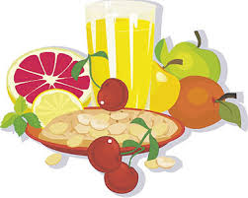

ما اسم هذه المجموعة التي أمامك ؟

أي نوع من الفواكه تحب أن تتناوله ؟

- ما الفواكه التي يمكن أن نأكلها بقشرها؟

- ما الفواكه التي نقشرها قبل أكلها ؟

- عدد ألوان الفواكه الموجودة في الصينية .

- ما مذاق الليمون ، الموز ، اليوسفي ، العنب ، التين ؟

- ما الفرق بين مذاق البرتقال والتمر ؟

- بماذا يتشابه البرتقال واليوسفي ؟

- ما الفرق بين شكل البرتقالة والموز ؟



- ماهو حجم الأناناس ؟

- ما هو ملمس الأناناس ، الكمثرى ، الكيوي ؟

- كيف تعرفت على رائحة الفواكه ؟

**التأكد من تحقق الهدف (3/د)**

تحقق الهدف بتعرف الطفل على مجموعة الفواكة وتصنيفها على الهرم الغذائي

كيفية الانتقال الى النشاط اللاحق (2/د)

أشكر الاطفال على تجاوبهم ثم كفارة المجلس وثم اطلب منهم التوجه بهدوء للعب مع الالتزام بالقوانين

لو أعدت النشاط مرة أخرى ماهي التعديلات التي تريد تطبيقها :

التقييم/

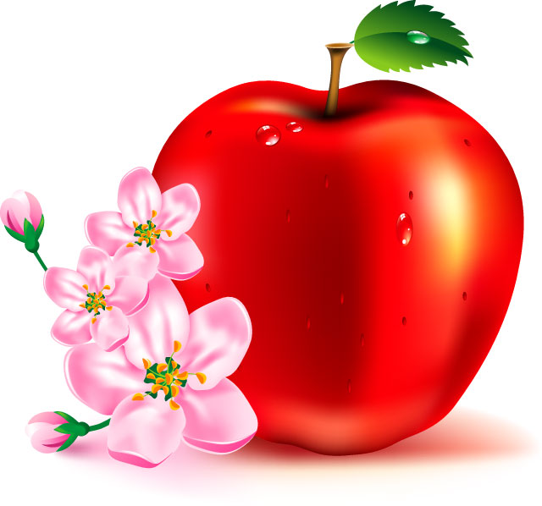

المعلمة/

الأطفال/

الأدوات/

قصة الثعلب والعنب

نشيد التمر

**استمارة تحضير اللقاء الأخير**

في نهاية النشاط يكون الطفل قادراً على :

* أن يذكر الطفل خطوات عمل المربى أثناء تقديم النشاط .
* أن يتحدث الطفل عن احداث القصة خلال تقديم النشاط

المواد والأدوات اللازمة: احداث القصة –ـ الاطفال / تمر / كلمات النشيد/ مربى

وصف النشاط وخطوات عرضه :

بعد جلوس الأطفال بشكل حلقة ، ألقي السلام عليهم ، ثم نبدأ جميعاً بذكر الله تعالى والتوكل عليه سبحانه ، ثم أذكر لهم أنشطة اللقاء الأخير ، ثم اطلب منهم المشاركة في الحديث حول الأعمال التي قاموا بها خلال اليوم وكذلك عن خبراتهم في العمل الحر في الأركان . مع استرجاع خطوات عمل المربى الذي تم عرضة في الحلقة

- أقترح عليهم تقديم قصة تحمل عنوان الثعلب والعنب

فأسردها عليهم مستخدمة شخصيات القصة ، وأناقشهم بأسئلة حول شخصيات القصة وأسئلة تحفزهم حول وضع حلول لمشكلة شخصيات القصة .

- أقترح عليهم تقديم أنشودة ، فأقدم لهم الأنشودة ( التمر ) بصوت عالٍ وبنغم جميل ، بعد ذكر فوائد التمر، ثم ينشدونها من خلفي ولوحدهم إن أمكنهم حفظها .

- أذكرهم بأنشطة اليوم التالي.

التـــمــــر

عندي تمر ما أطيبه .... أحلى بلح خير طعام

نأخذه من نخل بلادي ...ونجففه في أيام

ونجمده أنواعاً منه ......كي نأكله طول العام

وهو غذاء ما أحلاه ......أفطر منه بعد صيام

- أذكرهم بأنشطة اليوم التالي.

الأسئلة المفتوحة :

العنب والتمر من أي مجموعة ؟

- ماهو طعم العنب والتمر ؟

- من أين نأخذ العنب و التمر ؟

من الذي أنعم علينا بالتمر والعنب ؟ - كيف تشكرون الله تعالى على التمروالعنب ؟

التقييم/

المعلمة/ الأطفال/ الأدوات/

|  |  |
| --- | --- |
| اليوم |  |
| التاريخ |  |
| الوحدة | الغذاء |

**الرمز (و.ر.ع.ن – 14-3)**

**استمارة تحضير الحلقة**

الحليب ومنتجاتة



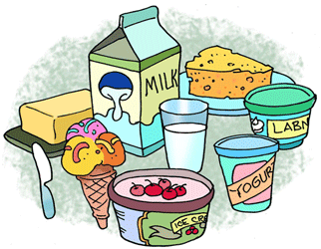

في نهاية النشاط يكون الطفل قادرا على :

الهدف :

× 1- أن يسمي الطفل بعض منتجات الحليب أثناء تقديم النشاط.

2- أن يذكر الطفل بعض فوائد الحليب ومنتجاته أثناء تقديم النشاط

المواد والأدوات اللازمة :

صينيه,حليب,أنواع من منتجات الحليب, بطاقات مصورة لبعض الحيوانات التي تنتج الحليب ، بطاقة حرف اليوم , بطاقات لصور وكلمات تبدأ بحرف اليوم,سبورة ,أقلام

**عرض النشاط : (5/د)**

-عند بداية النشاط وانتظام الأطفال على شكل حلقة اجلس مع الأطفال وأسلم عليهم وأطلب منهم تسبيح الله وذكر دعاء الصباح ثم أتفقد أحوالهم وأسألهم عن اليوم والتاريخ والشهر والسنة وحالة الطقس وعن الغائبين .

**عرض النشاط : (15/د)**

- أتلو السورة واطلب منهم ترديدها ورائي ثم أناقش الأطفال حول ربنا و ا كد على أن الله هو خالقنا ورازقنا ثم اطلب من الأطفال ذكر اسم الوحدة الحالية .

3- أتلو الآية الدالة الكريمة (يَا أَيُّهَا النَّاسُ كُلُواْ مِمَّا فِي الأَرْضِ حَلاَلاً طَيِّباً) وأناقشهم حوله .

3 - اعرض على الأطفال صينية تحتوي على منتجات الحليب حيث يسمونها ويفحصونها من حيث الملمس والمذاق والمقارنة بينهما ، وذكر أهمية الحليب للصغير والكبير .

4- أناقشهم حول مصدر الحليب ، وأعرض صور الحيوانات المنتجة للحليب الذي يشربونه .

5- اعرض على الأطفال أشياء ثم أناقشهم حول أسمائها و الحرف الذي تبدأ به ثم اعرض بطاقة الحرف واطلب منهم الترحيب به واردد أنشودة الحرف واطلب منهم ترديدها خلفي و بعد ذلك اعرض بطاقات لكلمات الصور التي تبدأ به ثم اطلب منهم قراءتها خلفي ، ثم اطلب منهم كتابة الحرف على السبورة ثم اعرض عليهم العمل الإدراكي واشرحه لهم ثم اطلب منهم وضعه في الركن المخصص له .

5-اعرض على الأطفال أشياء محسوسة تمثل عدد اليوم واطلب منهم عدها ثم اعرض عليهم بطاقة رقم اليوم ومدلوله بعد ذلك اطلب منهم أن يحضروا أشياء من الفصل تمثل عدد اليوم ثم اعرض عليهم التمرين الإدراكي واشرحه لهم ثم أضعه في ركن القراءة والكتابة لحله في فترة الأركان.

6 - اطلب من الأطفال وضع الأدوات داخل الأركان ثم تسبيح الله ثم أسائلهم رأيهم في الحلقة قبل البدء بنشاط اللعب في الخارج

.

الأسئلة المفتوحة والمثيرة للتفكير:

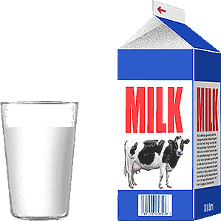

- لماذا يجب أن نتناول الحليب كل يوم ؟

- ما ذا نصنع من الحليب ؟

-لو لم نتناول الحليب ومنتجاته كل يوم ماذا يحدث لنا ؟

- كيف نحصل على الحليب ؟

- ما اسم هذا الشيء وبأي حرف يبدأ ؟

- من يذكر لي كلمات تبدأ بحرف اليوم ؟ وكيف نكتب حرف اليوم ؟

- ماذا يشبه حرف اليوم ؟

**التأكد من تحقق الهدف (3/د)**

نعم تحقق الهدف وذلك من خلال تعرف الطفل على مجموعه الحليب ومشتقاتة

كيفية الانتقال الى النشاط اللاحق (2/د)

أشكر الاطفال على تجاوبهم ثم كفارة المجلس وثم اطلب منهم التوجه بهدوء للعب مع الالتزام بالقوانين

لو أعدت النشاط مرة أخرى ماهي التعديلات التي تريد تطبيقها :

التقييم/

المعلمة/



الأطفال/

الأدوات/

لعبة الذاكرة

أنشودة الحليب

**استمارة تحضير اللقاء الأخير**

في نهاية النشاط يكون الطفل قادراً على :



1. أن يسترجع الأطفال بعض من نشاط الحلقة في بداية النشاط .

2ـ أن يردد الأطفال نشيد الحليب في نهاية النشاط .

المواد والأدوات اللازمة صينيه ,غطاء, علب لمواد غذائية. – الاطفال ـ أعمال الاطفال

وصف النشاط وخطوات عرضه :

بعد جلوس الأطفال بشكل حلقة ، ألقي السلام عليهم ، ثم نبدأ جميعاً بذكر الله تعالى والتوكل عليه سبحانه ، ثم أذكر لهم أنشطة اللقاء الأخير ، ثم اطلب منهم المشاركة في الحديث حول الأعمال التي قاموا بها خلال اليوم وكذلك عن خبراتهم في العمل الحر في الأركان .

* أناقش الأطفال حول ما يؤخذ في اللقاء الأخير .

- اخبر الأطفال بانا اللقاء الأخير هو عبارة عن لعبه البحث عن العنصر المفقود ثم أقوم بشرح العبه لهم وهي عبارة عن عرض علب متنوعة لمواد غذائية أقوم بتغطيتها بعد ما يتفرجوا عليها ثم أقوم بتغطيتها وإخفاء احدها ثم أقوم بفتحها واطلب منهم التعرف على العنصر المفقود من الصينية وهكذا تتكرر العبه .

ثم اقترح عليهم انشودة الحليب وابدا بترديدها بصوت جميل عددة مرات واشجع الأطفال على ترديدها معي

أوصي الأطفال في نهاية النشاط بتناول الحليب يوميا وذلك لأهميته لنموهم .

- ثم أذكرهم بأنشطة اليوم التالي.

الأسئلة المفتوحة :



* س1- لماذا نتناول الحليب يا ---؟
* س2 - ما ملمس الجبن يا--؟
* س3 - كيف يستفيد جسمنا من منتجات الحليب يا --؟
* س4 - ما هي الأشياء التي تصنع من الحليب يا -- ؟
* س5- ما هو الشيء الذي اختفى من الصينية يا ---؟

التقييم/

المعلمة/ الأطفال/ الأدوات/

|  |  |
| --- | --- |
| اليوم |  |
| التاريخ |  |
| الوحدة | الغذاء |

**الرمز (و.ر.ع.ن – 14-3)**

**استمارة تحضير الحلقة**

الحبوب والخبز



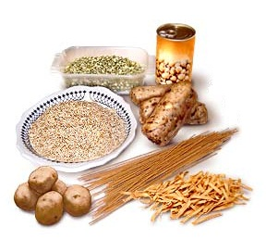

في نهاية النشاط يكون الطفل قادرا على :

الهدف :

* أن يسمي الطفل بعض الحبوب المعروضة خلال تقديم النشاط .
* أن يقارن الطفل بين الخبز الأبيض والخبز الأسمر اثناء تقديم النشاط

المواد والأدوات اللازمة :

بعض الحبوب – خبز أبيض - خبز أسمر – توست – صامولي- بطاقات لأسماء الحبوب المعروضة

**عرض النشاط : (5/د)**

نبدأ النشاط بالجلوس بشكل حلقة و ذكر الله تعالى والتوكل عليه سبحانه ، ثم أسأل الأطفال عن أحوالهم وأتفقد الغائب من بينهم ، ثم أؤكد أن ربنا عز وجل هو ربنا وخالقنا ورازقنا ، وأن القرآن الكريم هو كتاب الله أنزله على نبيه محمد صلى الله عليه وسلم ، مع حثهم على شكره سبحانه على نعمة الأمن والسكن في البيت .

**عرض النشاط : (15/د)**

أعرض بعض الحبوب في صينية مثل الأرز والبرغل والشعير والقمح والدقيق الأبيض والدقيق الأسمر والذرة وأرفق مع كل نوع بطاقة باسمه ، وأسألهم عن محتويات الصينية فيلمسونها ويقارنون بينها من حيث الشكل والحجم .

* أتيح لهم الفرصة في اللمس والشم لهذه الحبوب .

* أعرض صينية أخرى بها أنواع متعددة من الخبز وأشجعهم على تذوقها ، مثل التوست والصامولي والرغيف الأبيض والرغيف الأسمر .

- أؤكد على أن الخبز يصنع من الدقيق ونحصل على الدقيق من طحن القمح ، وأن الخبز الأبيض هو طحن لب حبة القمح ، أما الخبز الأسمر فهو طحن حبة القمح بكاملها ، وأترك لهم فرصة فحص حبوب القمح ويتم عرض الدقيق الأبيض والدقيق الأسمر عليهم .

- يتم إضافة الحبوب والدقيق إلى ركن البحث والاكتشاف .

- أقدم لهم الحرف ( ) بذكر كلمة تبدأ به مع ربطه بصور تبدأ به ، ثم يذكرون كلمات تبدأ به ثم أعرض الكتاب وأشرح التمرين لتنفيذه في ركن القراءة والكتابة وتوضع بطاقته في هذا الركن.

الأسئلة المفتوحة والمثيرة للتفكير:

[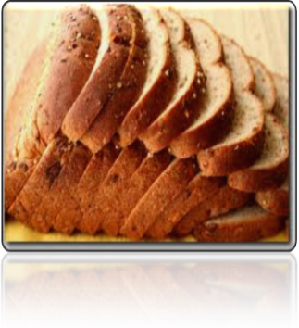](http://www.google.com.sa/imgres?imgurl=http://manager.albawaba.com/img/new_sys/mediabank/34733_mb_file_373c4.jpg&imgrefurl=http://www.aleppos.net/forum/showthread.php?t=19250&usg=__XJUGZN8CG-7mgr2MlyV5EHblY2M=&h=683&w=1024&sz=124&hl=ar&start=0&zoom=1&tbnid=kf-8Q1dF5UuesM:&tbnh=109&tbnw=143&ei=F5liTZzYMo7oOc2X2NsC&prev=/images?q=%D8%AD%D8%A8%D9%88%D8%A8&hl=ar&safe=active&sa=G&biw=1362&bih=494&gbv=2&tbs=isch:1&itbs=1&iact=hc&vpx=2&vpy=192&dur=1660&hovh=183&hovw=275&tx=106&ty=142&oei=45diTfbzLYubOoizxbAJ&page=1&ndsp=24&ved=1t:429,r:23,s:0)

* ماذا يوجد في وجبة إفطارك اليوم من أنواع الطعام ؟
* ما اسم هذه المجموعة التي أمامك ؟
* ما الفرق بين الذرة والقمح ؟

- فرق بين القمح والشعير.

- ماهو ملمس الشعير ؟

- هل تحب أن تأكل الخبز ؟

- ما نوع الخبز الذي تفضل تناوله ؟

- ماهو شكل البرغل ؟



- ما الفرق بين مذاق الخبز الأبيض والخبز الأسمر؟

- كيف يصنع الخبز ؟

- من أين نحصل على القمح ؟

- لو لم يكن لديك خبز أسمر ماذا ستفعل؟

* كيف تشكرون الله تعالى على نعمة الغذاء ؟

[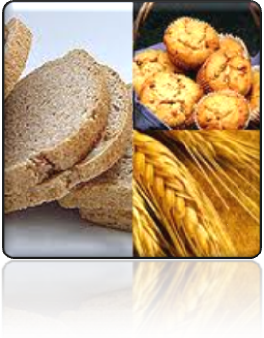](http://www.google.com.sa/imgres?imgurl=http://ebaa.net/sehha-hiyat/082/images/082.jpg&imgrefurl=http://ebaa.net/sehha-hiyat/082/082.htm&usg=__bpkH4-ik9n0uGX3tLGn-bCt5bFk=&h=200&w=200&sz=49&hl=ar&start=0&zoom=1&tbnid=mo-docRgUDqSdM:&tbnh=113&tbnw=113&ei=F5liTZzYMo7oOc2X2NsC&prev=/images?q=%D8%AD%D8%A8%D9%88%D8%A8&hl=ar&safe=active&sa=G&biw=1362&bih=494&gbv=2&tbs=isch:1&itbs=1&iact=hc&vpx=133&vpy=82&dur=222&hovh=160&hovw=160&tx=100&ty=100&oei=45diTfbzLYubOoizxbAJ&page=1&ndsp=24&ved=1t:429,r:6,s:0)

**التأكد من تحقق الهدف (3/د)**

تحقق الهدف بتعرف الطفل مجموعة الخبز والحبوب

**كيفية الانتقال الى النشاط اللاحق (2/د)**

أشكر الاطفال على تجاوبهم ثم كفارة المجلس وثم اطلب منهم التوجه بهدوء للعب مع الالتزام بالقوانين

لو أعدت النشاط مرة أخرى ماهي التعديلات التي تريد تطبيقها :

التقييم/



المعلمة/

الأطفال/

الأدوات/

قصة سنبلة القمح

**استمارة تحضير اللقاء الأخير**

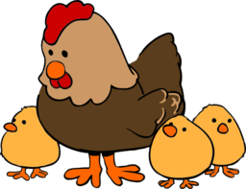

في نهاية النشاط يكون الطفل قادراً على :

* أن يذكر الطفل ماأعجبه في الأركان أثناء تقديم النشاط .
* أن يسمي الطفل الشخصيات الرئيسية في القصة أثناء تقديم النشاط .
* أن يذكر الطفل فائدة مساعدة الآخرين أثناء تقديم النشاط

المواد والأدوات اللازمة:

بطاقات مصورة لأحداث وشخصيات القصة

وصف النشاط وخطوات عرضه :

بعد جلوس الأطفال بشكل حلقة ، ألقي السلام عليهم ، ثم نبدأ جميعاً بذكر الله تعالى والتوكل عليه سبحانه ، ثم أذكر لهم أنشطة اللقاء الأخير ، ثم اطلب منهم المشاركة في الحديث حول الأعمال التي قاموا بها خلال اليوم وكذلك عن خبراتهم في العمل الحر في الأركان .

أقترح عليهم تقديم قصة وهي قصة ( الدجاجة وحبة القمح ) فأسردها عليهم ، مع التركيز على أهمية مساعدة الآخرين ، ومن الممكن تغيير بعض حوادث القصة ، كأن أقول ما سيحدث لو ساعدت الحيوانات الدجاجة

- ثم أذكرهم بأنشطة اليوم التالي.

الأسئلة المفتوحة :

* ماهي الحيوانات المذكورة في القصة؟
* ماذا طلبت الدجاجة من الحيوانات ؟
* كيف صنعت الدجاجة الكعك ؟
* هل ساعدت الحيوانات الدجاجة ؟
* ماذا كان عقاب الحيوانات من الدجاجة ؟
* لو ساعدت الحيوانات الدجاجة ماذا سيحدث ؟
* ماواجبك نحو من يطلب منك المساعدة؟
* ماذا تسمون القصة ؟

التقييم/

المعلمة/ الأطفال/ الأدوات/

|  |  |
| --- | --- |
| اليوم |  |
| التاريخ |  |
| الوحدة | الغذاء |

**الرمز (و.ر.ع.ن – 14-3)**

**استمارة تحضير الحلقة**

البيض



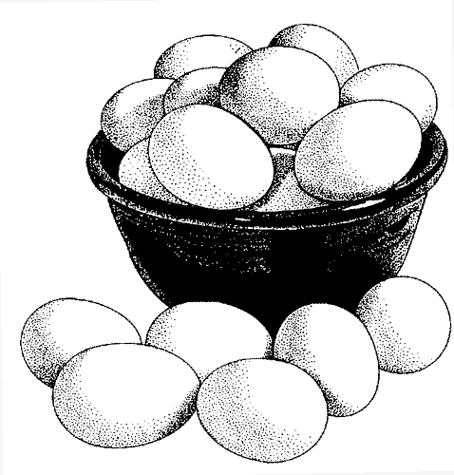

في نهاية النشاط يكون الطفل قادرا على :

الهدف :

* أن يسمي الطفل بعض الطيور التي تبيض أثناء تقديم النشاط.
* أن يذكر الأطفال مكونات البيضة أثناء تقديم النشاط

المواد والأدوات اللازمة :

بيض ,صور لأمهات بيض, بطاقة لحرف اليوم, بطاقات لصور وكلمات تبدءا بحرف اليوم, سبورة ,أقلام .

.

**عرض النشاط : (5/د)**

-عند بداية النشاط وانتظام الأطفال على شكل حلقة اجلس مع الأطفال وأسلم عليهم وأطلب منهم تسبيح الله وذكر دعاء الصباح ثم أتفقد أحوالهم وأسألهم عن اليوم والتاريخ والشهر والسنة وحالة الطقس وعن الغائبين .

**عرض النشاط : (15/د)**

- أتلو السورةواطلب منهم ترديدها ورائي ثم أناقش الأطفال حول ربنا و ا كد على أن الله هو خالقنا ورازقنا ثم اطلب من الأطفال ذكر اسم الوحدة الحالية .

3- أتلو الآية الدالة الكريمة (يَا أَيُّهَا النَّاسُ كُلُواْ مِمَّا فِي الأَرْضِ حَلاَلاً طَيِّباً) وأناقشهم حوله .

4- - أمهد للموضوع بالحديث حول وجبة الفطور واحتوائها على البيض ، فأعرض عليهم بيضة وأناقشهم حول مصدرها ، ثم اعرض عليهم صور الطيور التي تبيض فيسمونها ويصفونها .

- أناقشهم حول الفرق بين أنواع أحجام البيض ببعضها وبحجم امهاتها .

- اعرض على الأطفال بيضة وأقوم بكسرها أمامهم ، وأبين أجزائها واطلب منهم شمها وتفحصها ووصف محتوياتها ونضعها في ركن الاكتشاف لفحصها .

5-أعرض بطاقة حرف اليوم واطلب منهم الترحيب به ثم اعرض عليه بطاقات لصور وكلمات تبدءا بالحرف وأناقشهم حولها ثم اطلب منهم ذكر كلمات تبدءا بحرف اليوم بعد ذلك اشرح لهم كيفية كتابة الحرف على السبورة ثم اطلب منهم كتابته على الهواء ثم السجادة ثم الورق اعرض عليهم العمل الإدراكي واشرحه لهم ثم اطلب منهم وضعه في الركن المخصص له -.

6 - اطلب من الأطفال وضع الأدوات داخل الأركان ثم تسبيح الله ثم أسائلهم رأيهم في الحلقة قبل البدء بنشاط اللعب بالأركان

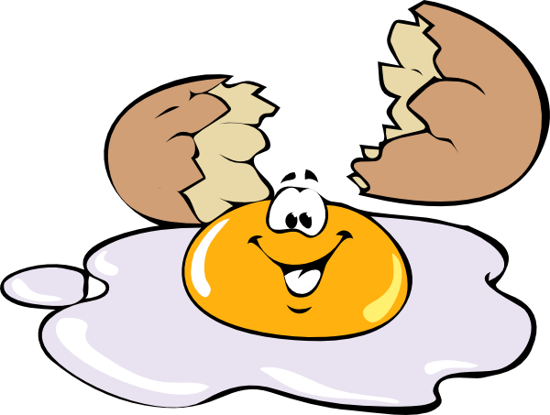

-

الأسئلة المفتوحة والمثيرة للتفكير:

مم تتكون وجبة فطورك ؟

- لماذا يجب أن نتناول البيض دائماً ؟

- ما هي الطيور التي تبيض ؟

–ما الفرق بين بيض الدجاجة وبيض الحمامة ؟

- مم تتكون البيضة ؟

- مافائدة القشرة حول البيضة ؟ مالون القشرة ؟

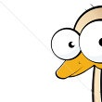- لو لم يوجد قشرة حول البيضة ماذا سيحدث ؟

- مارأيك في حجم بيضة النعامة ؟

- ما اسم هذا الشيء وبأي حرف يبدأ ؟

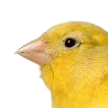- من يذكر لي كلمات تبدأ بحرف اليوم ؟ وكيف نكتب حرف اليوم ؟

- ماذا يشبه حرف اليوم ؟

**التأكد من تحقق الهدف (3/د)**

نعم تحقق الهدف وذلك من خلال تعرف الطفل على طريقة الزراعة

**كيفية الانتقال الى النشاط اللاحق (2/د)**

أشكر الاطفال على تجاوبهم ثم كفارة المجلس وثم اطلب منهم التوجه بهدوء للعب مع الالتزام بالقوانين

لو أعدت النشاط مرة أخرى ماهي التعديلات التي تريد تطبيقها :

التقييم/

المعلمة/

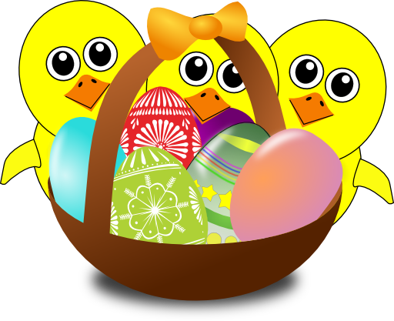

الأطفال/

الأدوات/

قصة الفيل الذي فقص البيضة

انشودة دجاجتي الكبيرة

**استمارة تحضير اللقاء الأخير**

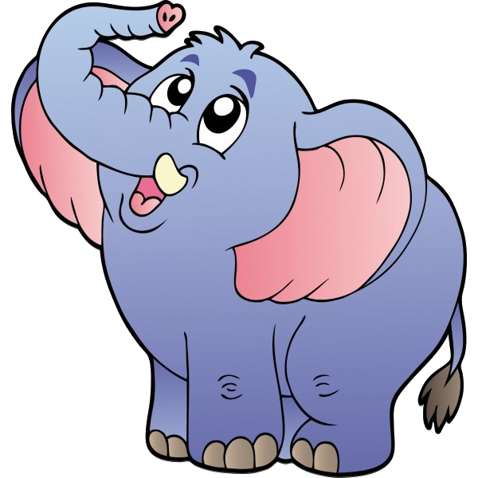

في نهاية النشاط يكون الطفل قادراً على :

* أن يذكر الطفل ماأعجبه في الأركان أثناء تقديم النشاط .
* أن يتحدث الطفل عن أحداث القصة خلال تقديم النشاط
* ان يردد الطفل أنشودة دجاجتي الكبيرة

المواد والأدوات اللازمة:

احداث القصة – الاطفال ـ كلمات الأنشودة ـ صورة دجاجة , بيضة

وصف النشاط وخطوات عرضه :

بعد جلوس الأطفال بشكل حلقة ، ألقي السلام عليهم ، ثم نبدأ جميعاً بذكر الله تعالى والتوكل عليه سبحانه ، ثم أذكر لهم أنشطة اللقاء الأخير ، ثم اطلب منهم المشاركة في الحديث حول الأعمال التي قاموا بها خلال اليوم وكذلك عن خبراتهم في العمل الحر في الأركان .

- أقترح عليهم سرد الفيل الذي فقس البيضة فا اسردها وأناقشهم بأسئلة حول شخصيات القصة وأسئلة تحفزهم حول وضع حلول لمشكلة شخصيات القصة أطلب منهم وضع نهاية مختلفة للقصة مع تدوين أقوال الأطفال وأسمائهم .

* ثم أقترح عليهم تقديم أنشودة وهي أنشودة ( دجاجتي ) وأشجعهم على ترديد كلمات النشيد ، ثم اسألهم حول رأيهم في الأنشودة وأوصيهم بتناول البيض دائماً لما له من فوائد .

. نشيد دجاجتي



دجاجتي كبيرة وبيضها كثير

تبيض كل ليلة في بيتها الصغير

أجمع كل بيضها ولا أرى التقتير

فمنه أعطي والدي وضيفي الأثير

ومنه أعطي جدتي وجدي الكبير

- ثم أذكرهم بأنشطة اليوم التالي.

الأسئلة المفتوحة :

* ماهو الحيوان المذكور في القصة ؟ ماذا فعل الفيل ؟
* من يذكر نهاية أخرى للقصة ؟
* س1- لماذا نتناول البيض ؟
* س2 - لو كان لديك دجاجه تبيض كل يوم بيضة ماذا ستفعل به ؟
* س3 - كم تبيض الدجاجة في اليوم ؟ س4 - هل تستطيع تقليد صوت الدجاجة ؟ س5- كيف تحب أن تأكل البيض ؟

التقييم/

المعلمة/ الأطفال/ الأدوات/

|  |  |
| --- | --- |
| اليوم |  |
| التاريخ |  |
| الوحدة | الغذاء |

**الرمز (و.ر.ع.ن – 14-3)**

**استمارة تحضير الحلقة**

طهو البيض



في نهاية النشاط يكون الطفل قادرا على :

الهدف :

* - أن يتعرف الطفل على بعض طرق طهو البيض في بداية النشاط.
* - أن يقارن الطفل بعض من البيض المسلوق في فترات زمنيه مختلفة في نهاية النشاط.

المواد والأدوات اللازمة :

بيض , قدر, سكاكين ,قطاعه,ملح, بطاقة لحرف اليوم, بطاقات لصور وكلمات تبدءا بحرف اليوم .

**عرض النشاط : (5/د)**

نبدأ النشاط بالجلوس بشكل حلقة و ذكر الله تعالى والتوكل عليه سبحانه ، ثم أسأل الأطفال عن أحوالهم وأتفقد الغائب من بينهم ، ثم أؤكد أن ربنا عز وجل هو ربنا وخالقنا ورازقنا ، وأن القرآن الكريم هو كتاب الله أنزله على نبيه محمد صلى الله عليه وسلم ، مع حثهم على شكره سبحانه على نعمة الغذاء

**عرض النشاط : (15/د)**

أتلو السورة واطلب منهم ترديدها ورائي ثم أناقش الأطفال حول ربنا و ا كد على أن الله هو خالقنا ورازقنا ثم اطلب من الأطفال ذكر اسم الوحدة الحالية .

- أتلو الآية الكريمة الدالة على الوحدة وأناقشهم حولها.

- اعرض على الأطفال صحن يحتوي على بيض ثم أناقش الأطفال حول مكونات البيض ومن حيث حبهم لأكله وكذلك طريقة أكله التي يحبونها.

- اعرض على الأطفال بيض مسلوق في فترات زمنيه مختلفة وأناقشهم حوله وحول تأثير الحرارة على البيض ثم أبين لهم أن البيض إذا زادت فترة سلقه غمق بياضه وازرق صفاره.

- أقدم لهم الحرف ( ) بذكر كلمة تبدأ به مع ربطه بصور تبدأ به ، ثم يذكرون كلمات تبدأ به ثم أعرض الكتاب وأشرح التمرين لتنفيذه في ركن القراءة والكتابة وتوضع بطاقته في هذا الركن.

اطلب من الأطفال وضع الأدوات داخل الأركان ثم تسبيح الله ثم أسائلهم رأيهم في الحلقة قبل البدء بنشاط اللعب في الخارج .

الأسئلة المفتوحة والمثيرة للتفكير:

س1- كيف تحب أكل البيض يا ---؟

س2- لماذا نأكل البيض يا-؟

س3 –ما الفرق بين البيض الني والبيض المسلوق يا --؟

س4- لو سلقت البيض فترة طويلة ماذا سيحدث له يا --؟



س6 - ما اسم هذا الشيء وبأي حرف يبدءا يا -----؟

س7- من يذكر لي كلمات تبدءا بحرف اليوم يا --؟

س8- أين الصورة التي تطابق هذا الحرف يا ---- ؟

**التأكد من تحقق الهدف (3/د)**

تحقق الهدف بتعرف الطفل على طرق طهو البيض

كيفية الانتقال الى النشاط اللاحق (2/د)

أشكر الاطفال على تجاوبهم ثم كفارة المجلس وثم اطلب منهم التوجه بهدوء للعب مع الالتزام بالقوانين

لو أعدت النشاط مرة أخرى ماهي التعديلات التي تريد تطبيقها :

التقييم/



المعلمة/

الأطفال/

الأدوات/

ترديد الأناشيد السابقة

لعبة تقليد الدجاجة

**استمارة تحضير اللقاء الأخير**

في نهاية النشاط يكون الطفل قادراً على :

* أن يذكر الطفل ماأعجبه في الأركان أثناء تقديم النشاط .
* أن يسترجع الطفل بعض أنشطة الحلقة في بداية النشاط.
* أن يقلد الطفل بعض حركات الدجاجة وصغارها في نهاية النشاط

المواد والأدوات اللازمة: المعلمة ,الأطفال.

وصف النشاط وخطوات عرضه :

بعد جلوس الأطفال بشكل حلقة ، ألقي السلام عليهم ، ثم نبدأ جميعاً بذكر الله تعالى والتوكل عليه سبحانه ، ثم أذكر لهم أنشطة اللقاء الأخير ، ثم اطلب منهم المشاركة في الحديث حول الأعمال التي قاموا بها خلال اليوم وكذلك عن خبراتهم في العمل الحر في الأركان .

- أقترح عليهم ترديد بعض الأناشيد الخاصة بالبيض

ثم اقترح عليهم لعبة تقليد حركات الدجاجة وصغارها ثم أقوم بشرح أللعبه للأطفال وهي عبارة عن أن أقوم بتحفيز الأطفال بتقليد حركات الدجاجة مثل فرخ يخرج من ألبيضه ,ديك يصيح ,دجاجه تعتني بصغارها وغيرها .

أوصي الأطفال في نهاية النشاط بتناول البيض لما له من فوائد للجسم.

- أذكرهم بأنشطة اليوم التالي.

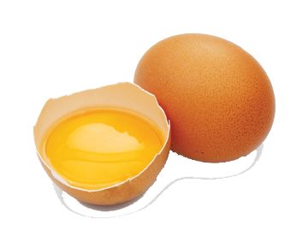

الأسئلة المفتوحة :

- ما اسم طفل الدجاجة يا ---؟

س2 – كيف يصيح الديك يا--؟

س3 – لو لم تحضن الدجاجة بيضها ماذا يحدث يا --؟

س4 – لماذا لابد من تناول البيض يا ---؟

س5- ما الفرق بين الديك والدجاجة يا --؟

التقييم/

المعلمة/ الأطفال/ الأدوات/

|  |  |
| --- | --- |
| اليوم |  |
| التاريخ |  |
| الوحدة | الغذاء |

**الرمز (و.ر.ع.ن – 14-3)**

**استمارة تحضير الحلقة**

اللحوم





في نهاية النشاط يكون الطفل قادرا على :

الهدف :

1- أن يعدد الطفل بعض أنواع اللحوم في بداية النشاط. 2- أن يذكر الطفل بعض فوائد الحوم في نهاية النشاط.

المواد والأدوات اللازمة :

بطاقات أنواع من اللحوم, بطاقات لأسماء اللحوم, بطاقة لحرف اليوم, بطاقة العدد المطلوب – أشياء محسوسة للعد –

.

**عرض النشاط : (5/د)**

-عند بداية النشاط وانتظام الأطفال على شكل حلقة اجلس مع الأطفال وأسلم عليهم وأطلب منهم تسبيح الله وذكر دعاء الصباح ثم أتفقد أحوالهم وأسألهم عن اليوم والتاريخ والشهر والسنة وحالة الطقس وعن الغائبين .

**عرض النشاط : (15/د)**

- أتلو السورة واطلب منهم ترديدها ورائي ثم أناقش الأطفال حول ربنا و ا كد على أن الله هو خالقنا ورازقنا ثم اطلب من الأطفال ذكر اسم الوحدة الحالية .

3- أتلو الآية الدالة الكريمة (يَا أَيُّهَا النَّاسُ كُلُواْ مِمَّا فِي الأَرْضِ حَلاَلاً طَيِّباً) وأناقشهم حوله .

4-أناقش الأطفال حول الغذاء وحول المجموعات الغذائية وأوضح لهم أن الله خلق لنا الحيوانات لما لها من فوائد كثيرة ومنها أكل لحمها وان الله أمرنا بان نسمي قبل أن نذبح الحيوان ليصبح حلال طيبا عند أكلها.

5-اعرض على الأطفال بعض من الحوم ثم اتركهم يتفحصونها ويتعرفون على لونها ثم أناقشهم حولها واطلب منهم ذكر اللحوم التي يحبون أن يأكلونها ..

5-اعرض على الأطفال أشياء محسوسة تمثل عدد اليوم واطلب منهم عدها ثم اعرض عليهم بطاقة رقم اليوم ومدلوله بعد ذلك اطلب منهم أن يحضروا أشياء من الفصل تمثل عدد اليوم ثم اعرض عليهم التمرين الإدراكي واشرحه لهم ثم أضعه في ركن القراءة والكتابة لحله في فترة الأركان.

6 - اطلب من الأطفال وضع الأدوات داخل الأركان ثم تسبيح الله ثم أسائلهم رأيهم في الحلقة قبل البدء بنشاط اللعب في الخارج

الأسئلة المفتوحة والمثيرة للتفكير:

- س1- لماذا خلق الله لنا الحيوانات والطيور يا ---؟

س2-لو طبخنا اللحم هل يتغير لونه يا-؟

س3 –ما الفرق بين لحم الخروف ولحم الدجاج يا --؟

س4- كيف تحب أن تآكل اللحم يا --؟

س5- كم عدد الأشياء هنا يا -----؟

س6- أحضر لي عدد من الأقلام تطابق الرقم الذي في هذه البطاقة يا --؟

**التأكد من تحقق الهدف (3/د)**

نعم تحقق الهدف وذلك من خلال تعرف الطفل على مجموعة اللحوم

كيفية الانتقال الى النشاط اللاحق (2/د)

أشكر الاطفال على تجاوبهم ثم كفارة المجلس وثم اطلب منهم التوجه بهدوء للعب مع الالتزام بالقوانين

لو أعدت النشاط مرة أخرى ماهي التعديلات التي تريد تطبيقها :

التقييم/

المعلمة/



الأطفال/

الأدوات/

لعبة الثلاجة

**استمارة تحضير اللقاء الأخير**

في نهاية النشاط يكون الطفل قادراً على :

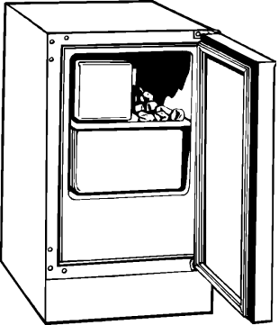

1. . أن يسترجع الطفل بعض أنشطة الحلقة في بداية النشاط.

2ـ أن يصنف الطفل بعض الأشياء التي توضع في الثلاجة والتي لاتوضع في نهاية النشاط.

المواد والأدوات اللازمة:

المعلمة ,الأطفال,صورة ثلاجة ,أشياء توضع في الثلاجة وأشياء لاتوضع فيها

وصف النشاط وخطوات عرضه :

بعد جلوس الأطفال بشكل حلقة ، ألقي السلام عليهم ، ثم نبدأ جميعاً بذكر الله تعالى والتوكل عليه سبحانه ، ثم أذكر لهم أنشطة اللقاء الأخير ، ثم اطلب منهم المشاركة في الحديث حول الأعمال التي قاموا بها خلال اليوم وكذلك عن خبراتهم في العمل الحر في الأركان .

- أقترح عليهم لعبة الثلاجة أقوم بشرح أللعبه لهم حيث اطلب منهم التعرف على الثلاجة والتي لاتوضع . .

- أوصي الأطفال في نهاية النشاط بتناول اللحوم لما لها من فائدة لجسمهم .

- ثم أذكرهم بأنشطة اليوم التالي.

الأسئلة المفتوحة :



* س1- كيف نحافظ على الأطعمة من الفساد يا ---؟
* س2 –لماذا لا نضع الألعاب في الثلاجة يا--؟
* س3 – لو لم نضع الفواكه في الثلاجة ماذا يحدث لها يا --؟
* س4 –ما الفائدة من الثلاجة يا ---؟
* س5- ما الفرق بين الخزانة والثلاجة يا --؟

التقييم/

المعلمة/ الأطفال/ الأدوات/

|  |  |
| --- | --- |
| اليوم |  |
| التاريخ |  |
| الوحدة | الغذاء |

**الرمز (و.ر.ع.ن – 14-3)**

**استمارة تحضير الحلقة**

تغذية الحيوانات



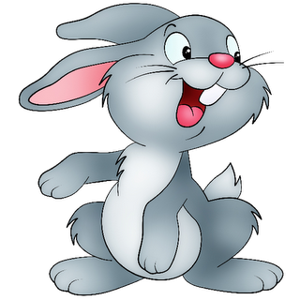

في نهاية النشاط يكون الطفل قادرا على :

الهدف :

أن يذكر الطفل غذاء بعض الحيوانات أثناء تقديم النشاط .

أن يقارن الطفل بين غذاء الحيوان الأليف والحيوان المفترس أثناء تقديم النشاط .

المواد والأدوات اللازمة :

حبوب – خبز – خس – برسيم – جزر- موز – لحم - بطاقات لبعض الحيوانات – حيوان في قفص + غذاؤه / بطاقة الرقم ( )- السبورة الصغيرة - بطاقة الحرف ( )- بطاقات لكلمات تبدأ بالحرف ( ) -

**عرض النشاط : (5/د)**

نبدأ النشاط بالجلوس بشكل حلقة و ذكر الله تعالى والتوكل عليه سبحانه ، ثم أسأل الأطفال عن أحوالهم وأتفقد الغائب من بينهم ، ثم أؤكد أن ربنا عز وجل هو ربنا وخالقنا ورازقنا ، وأن القرآن الكريم هو كتاب الله أنزله على نبيه محمد صلى الله عليه وسلم ، مع حثهم على شكره سبحانه على نعمة الغذاء

**عرض النشاط : (15/د)**

أعرض بعض البطاقات المصورة لبعض الحيوانات فيتعرفون على أسمائها ، ثم أذكر لهم أنها تتناول أغذية متنوعة ومختلفة ، حيث أعرض كل حيوان ونوع الغذاء الذي يتناوله ، فالقرد يفضل تناول الموز ، والأرنب يفضل تناول الجزر والبرسيم والخس ، والماعز تفضل تناول البرسيم ، وغيرها ، وأذكر أن هذه الحيوانات تسمى آكلات الأعشاب ،ثم أعرض حيوانات أخرى وأوضح أنها تتناول اللحوم ، مثل الأسد والنمر والذئب والفهد والثعلب وغيرها ، وتسمى آكلات اللحوم .

- أطرح أسئلة تتعلق بطريقة أكل هذه الحيوانات .

أتيح لهم الفرصة في اللمس والشم لهذه الأغذية .

أعرض عليهم الحيوان في قفصه وأترك لهم الفرصة في لمسه وشمه وإطعامه طعامه المعروض أمامهم .

- يتم إضافة الحيوان وطعامه إلى ركن البحث والاكتشاف .

- أربط بين غذاء الإنسان وغذاء الحيوان .

- اعرض على الأطفال أشياء ثم أناقشهم حول أسمائها و الحرف الذي تبدأ به ثم اعرض بطاقة الحرف واطلب منهم الترحيب به واردد أنشودة خاصة به يرددونها خلفي

وبعد ذلك اعرض بطاقات لكلمات الصور التي تبدأ به يقرؤونها من خلفي ، ثم اشرح لهم كيفية كتابة الحرف ثم اعرض عليهم الكتاب المدرسي واشرح التمرين ثم اطلب منهم وضعه في الركن المخصص له .

- أقدم لهم الرقم ( ) بعد المكعبات ، ثم عرض بطاقته عليهم ، ثم أشرح طريقة كتابته على السبورة الصغيرة ، ثم أعرض الكتاب وأشرح التمرين لتنفيذه في ركن القراءة والكتابة وتوضع بطاقته في هذا الركن.



الأسئلة المفتوحة والمثيرة للتفكير:

من غير الإنسان يتناول الغذاء؟

اذكر أسماء بعض هذه الحيوانات ؟

* مالفرق بين الأرنب والأسد ؟

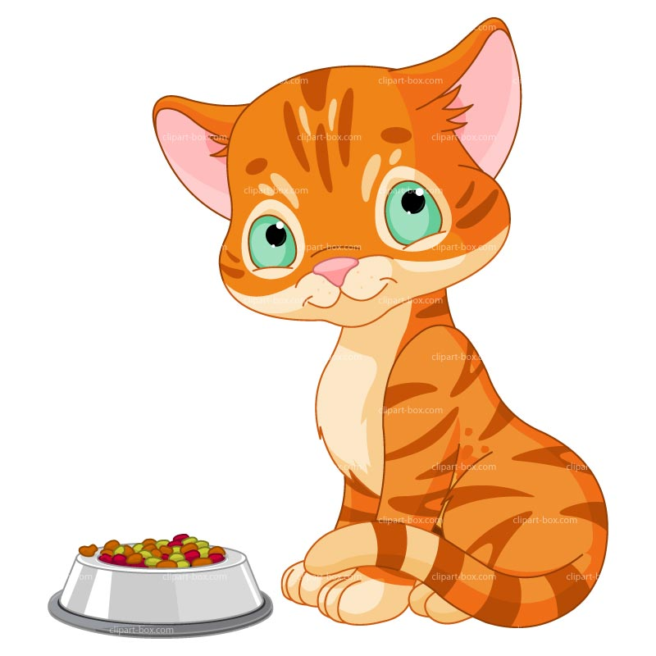

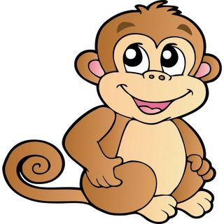

- ماذا يأكل القرد ؟

- اذكر طعام البقرة .

- ماهو طعام الأسد ؟

- هل يأكل النمر الأعشاب ؟ ولماذا ؟

- لو لم تأكل الدجاجة حبوب ماذا ستأكل ؟

- قارن بين طعام الإنسان وطعام الحيوان .

- ماملمس الدجاجة ؟

- هل لطعامها رائحة ؟

- اذكر حيوان آخر وطعامه .

- لو لم يكن لديك برسيماً للماعز ماذا ستفعل؟

* كيف تشكرون الله تعالى على نعمة الغذاء والحيوان ؟

- ما اسم هذا الشيء وبأي حرف يبدأ ؟

- من يذكر لي كلمات تبدأ بحرف اليوم ؟ وكيف نكتب حرف اليوم ؟

- ماذا يشبه حرف اليوم

**التأكد من تحقق الهدف (3/د)**

تحقق الهدف بتعرف الطفل على بعض الحيوانات وطرق تغذيتها

**كيفية الانتقال الى النشاط اللاحق (2/د)**

أشكر الاطفال على تجاوبهم ثم كفارة المجلس وثم اطلب منهم التوجه بهدوء للعب مع الالتزام بالقوانين

لو أعدت النشاط مرة أخرى ماهي التعديلات التي تريد تطبيقها :

التقييم/

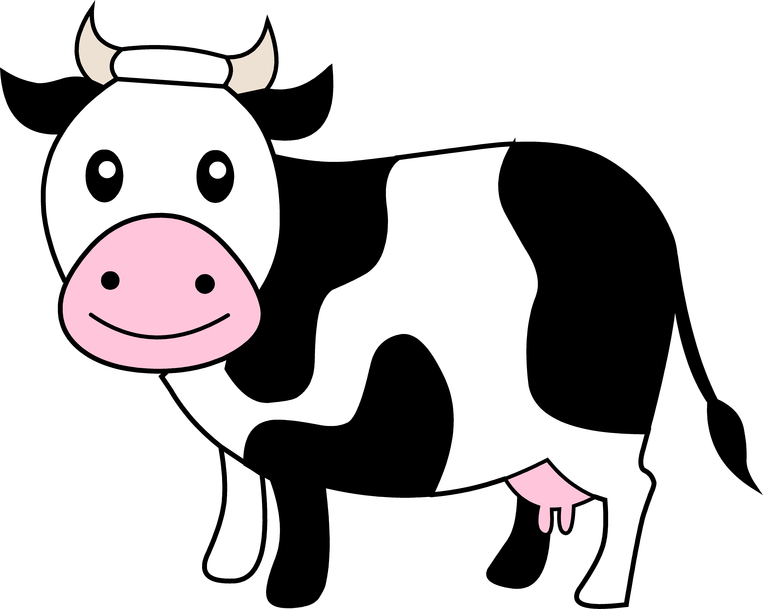

المعلمة/

الأطفال/

الأدوات/

قصة الأرنب الذي

رفض أكل الجزرة

**استمارة تحضير اللقاء الأخير**

في نهاية النشاط يكون الطفل قادراً على :



* أن يذكر الطفل شخصيات القصة أثناء تقديم النشاط .
* أن يسرد الطفل أحداث القصة

المواد والأدوات اللازمة: شخصيات القصة / جزرة

وصف النشاط وخطوات عرضه :

بعد جلوس الأطفال بشكل حلقة ، ألقي السلام عليهم ، ثم نبدأ جميعاً بذكر الله تعالى والتوكل عليه سبحانه ، ثم أذكر لهم أنشطة اللقاء الأخير ، ثم اطلب منهم المشاركة في الحديث حول الأعمال التي قاموا بها خلال اليوم وكذلك عن خبراتهم في العمل الحر في الأركان .

- أقترح عليهم قصة / وهي قصة ( الأرنب الذي رفض أكل الجزرة ) فأسردها عليهم ، مع التركيز على أهمية تناول الطعام ،وان لكل حيوان غذاء يتناولة .

- أذكرهم بأنشطة اليوم التالي

الأسئلة المفتوحة :



* ماهو الحيوان المذكور في القصة؟
* ماذا فعلت الأرنبة الام عندمارفض الارنب تناول الجزر ؟
* هل تحب تناول الجزر.
* ماواجبك نحو الحيوانات ؟
* ماذا تسمون القصة ؟

التقييم/

المعلمة/ الأطفال/ الأدوات/

|  |  |
| --- | --- |
| اليوم |  |
| التاريخ |  |
| الوحدة | الغذاء |

**الرمز (و.ر.ع.ن – 14-3)**

**استمارة تحضير الحلقة**

حفظ الأطعمة



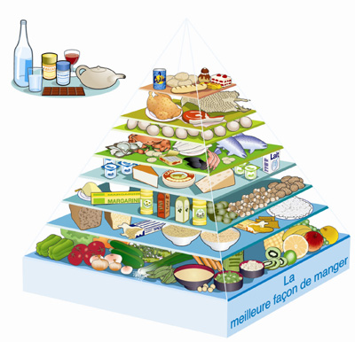

في نهاية النشاط يكون الطفل قادرا على :

الهدف :

* أن يذكر الطفل بعض طرق حفظ الأطعمة أثناء تقديم النشاط .
* أن يقارن الطفل بين الفاكهة الطازجة وأخرى متعفنة من

حيث الشكل أثناء تقديم النشاط .

المواد والأدوات اللازمة :

فواكه , خضراوات ,بعض الأطعمة المحفوظة بطرق مختلفة ( مخلل – مربى – مشمش أو تين مجفف – تمر مضمود – تمر مجمد بطاقة العدد المطلوب ,أشياء تمثل العدد المطلوب

**عرض النشاط : (5/د)**

-عند بداية النشاط وانتظام الأطفال على شكل حلقة اجلس مع الأطفال وأسلم عليهم وأطلب منهم تسبيح الله وذكر دعاء الصباح ثم أتفقد أحوالهم وأسألهم عن اليوم والتاريخ والشهر والسنة وحالة الطقس وعن الغائبين .

**عرض النشاط : (15/د)**

- أتلو السورةواطلب منهم ترديدها ورائي ثم أناقش الأطفال حول ربنا و ا كد على أن الله هو خالقنا ورازقنا ثم اطلب من الأطفال ذكر اسم الوحدة الحالية .

3- أتلو الآية الدالة الكريمة (يَا أَيُّهَا النَّاسُ كُلُواْ مِمَّا فِي الأَرْضِ حَلاَلاً طَيِّباً) وأناقشهم حوله .

4 أعرض بعض أنواع من الأطعمة التي يمكن حفظها لعدة طرق ( كالتمر ، المشمش) كحفظها في الثلاجة أو تجفيفها أو عمل مربى منها .

5أعرض عليهم فاكهة طازجة وأخرى متعفنة فيقارن الطفل بينهما من حيث( الرائحة ، الشكل ،اللون) ، فأعرض مثلاً تفاحة طازجة وأخرى متعفنة وأطلب أن يقارنوا بينهما من حيث لونها وتغير شكلها وكذلك رائحتها ، ويمكن الحديث عن الخبز المتعفن .

- - حوار مع الأطفال عن الأسباب التي أدت إلى تعفن الأطعمة والطرق المستخدمة لحفظ الأطعمة

مثل ( التجميد ، التجفيف ،التخليل ، التسكير) .

- أعرض على الأطفال أشياء محسوسة تمثل عدد اليوم واطلب منهم عدها ثم اعرض عليهم بطاقة رقم اليوم ومدلوله بعد ذلك اطلب منهم أن يحضروا أشياء من الفصل تمثل عدد اليوم ،

5-أعرض بطاقة حرف اليوم واطلب منهم الترحيب به ثم اعرض عليه بطاقات لصور وكلمات تبدءا بالحرف وأناقشهم حولها ثم اطلب منهم ذكر كلمات تبدءا بحرف اليوم بعد ذلك اشرح لهم كيفية كتابة الحرف على السبورة ثم اطلب منهم كتابته على الهواء ثم السجادة ثم الورق اعرض عليهم العمل الإدراكي واشرحه لهم ثم اطلب منهم وضعه في الركن المخصص له -.

6 - اطلب من الأطفال وضع الأدوات داخل الأركان ثم تسبيح الله ثم أسائلهم رأيهم في الحلقة قبل البدء بنشاط اللعب بالخارج

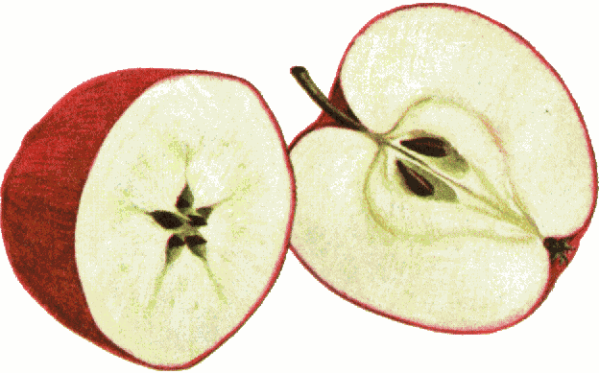

الأسئلة المفتوحة والمثيرة للتفكير:

* كيف نحفظ الأطعمة ؟
* لو وضعنا الطماطم خارج الثلاجة ماذا سيحدث ؟
* مالفرق بين التفاحتين ؟
* كيف أصبح لون التفاحة ؟
* 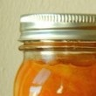هل يمكنك تناولها بهذا الشكل ؟
* مارأيك في رائحتها ؟

- ماذا حدث للخبز المعروض ؟

- لماذا تعفن الخبز ؟

- كيف نحافظ على الخبز ؟

- كيف يصبح العنب زبيباً ؟

- هل يوجد مربيات بنكهة الفواكه ؟ ماهي ؟

- ماهو طعم مخلل الخيار ؟

- كيف تشكرون الله تعالى على نعمة الغذاء ياأطفال ؟

- كم عدد الأقلام ؟

- أحضر لي عدد من الأقلام تطابق الرقم الذي في هذه البطاقة .

- ماذا يشبه عدد اليوم ؟



**التأكد من تحقق الهدف (3/د)**

نعم تحقق الهدف وذلك من خلال تعرف الطفل على طرق حفظ الاطعمة

**كيفية الانتقال الى النشاط اللاحق (2/د)**

أشكر الاطفال على تجاوبهم ثم كفارة المجلس وثم اطلب منهم التوجه بهدوء للعب مع الالتزام بالقوانين

لو أعدت النشاط مرة أخرى ماهي التعديلات التي تريد تطبيقها :

التقييم/

المعلمة/



الأطفال/

الأدوات/

لعبة البيضة المعبرة

ترديد أناشيد سابقة

ترديد أ

**استمارة تحضير اللقاء الأخير**

في نهاية النشاط يكون الطفل قادراً على :



* أن ينشد الطفل بعض الأناشيد السابقة مع أصحابه أثناء تقديم النشاط .
* أن يمثل الطفل الدور المطلوب في لعبة البيضة المعبرة أثناء تقديم النشاط

المواد والأدوات اللازمة: بطاقات لعبة البيضة المعبرة ، المعلمة ,الأطفال ـ

وصف النشاط وخطوات عرضه :

بعد جلوس الأطفال بشكل حلقة ، ألقي السلام عليهم ، ثم نبدأ جميعاً بذكر الله تعالى والتوكل عليه سبحانه ، ثم أذكر لهم أنشطة اللقاء الأخير ، ثم اطلب منهم المشاركة في الحديث حول الأعمال التي قاموا بها خلال اليوم وكذلك عن خبراتهم في العمل الحر في الأركان .

* أقترح عليهم استرجاع أناشيد سابقة تم أخذها خلال الوحدة .
* كما أقترح عليهم تقديم لعبة وهي لعبة ( البيضة المعبرة ) ، حيث أوزع عليهم بطاقات مكتوب على كل بطاقة دور تمثيلي ينفذه كل طفل ، ويتم خلال ذلك تشجيعهم على التمثيل .

- ثم أذكرهم بأنشطة اليوم التالي.

الأسئلة المفتوحة :

- س- ماذا فعلت أثناء العمل الحر في الأركان في ركن التعبير الفني ؟

س- اذكر أنشودة يعجبك ترديدها ؟

س – من يرغب في الإنشاد وحده ؟

س – لو سقطت منك بيضة ماذا ستفعل ؟

س- تخيل أنك بيضة فاسدة .

س – تخيل أنك أكلت ليمونة .

س – مارأيكم في اللعبة ؟

س - من يقترح دوراً آخراً في اللعبة ؟

التقييم/

المعلمة/ الأطفال/ الأدوات/

|  |  |
| --- | --- |
| اليوم |  |
| التاريخ |  |
| الوحدة | الغذاء |

**الرمز (و.ر.ع.ن – 14-3)**

**استمارة تحضير الحلقة**

مراجعة





في نهاية النشاط يكون الطفل قادرا على :

الهدف :

* أن يشارك الطفل أصحابة في الحديث عما سبق التعرف عليه في وحدة الغذاء أثناء تقديم النشاط0 أن يمارس الطفل القيم الاسلامية الخاصة بتناول الطعام والشراب .



المواد والأدوات اللازمة :

الهرم الغذائي / بطاقات

**عرض النشاط : (5/د)**

نبدأ النشاط بالجلوس بشكل حلقة و ذكر الله تعالى والتوكل عليه سبحانه ، ثم أسأل الأطفال عن أحوالهم وأتفقد الغائب من بينهم ، ثم أؤكد أن ربنا عز وجل هو ربنا وخالقنا ورازقنا ، وأن القرآن الكريم هو كتاب الله أنزله على نبيه محمد صلى الله عليه وسلم ، مع حثهم على شكره سبحانه على نعمة الغذاء .

**عرض النشاط : (15/د)**

- يتحدث الأطفال عن الأنشطة التي أنجزوها خلال وحدة الغذاء، أطرح علية أسئلة عامة على هذه الأنشطة، وأنصت لأحاديثهم وأحاول أن أحدد خلال هذه الفترة مجمل ما اكتسبوه من معارف ومفاهيم وممارسات واتجاهات هدفت إليها الوحدة.

الأسئلة المفتوحة والمثيرة للتفكير:

- ماهي أدوات الزراعة 2- كيف نقوم بزراعة هذه البذور؟-ماواجبنا تجاة هذه النعم؟

**التأكد من تحقق الهدف (3/د)**

تحقق الهدف باسترجاع الطفل لكل ماتعلمة في الوحدة

كيفية الانتقال الى النشاط اللاحق (2/د)

أشكر الاطفال على تجاوبهم ثم كفارة المجلس وثم اطلب منهم التوجه بهدوء للعب مع الالتزام بالقوانين

لو أعدت النشاط مرة أخرى ماهي التعديلات التي تريد تطبيقها :

التقييم/

المعلمة/ الأطفال/ الأدوات/

استرجاع بعض الأناشيد

والقصص

**استمارة تحضير اللقاء الأخير**

في نهاية النشاط يكون الطفل قادراً على :

* أن يردد الطفل الأناشيد التي سبق التعرف عليها في الوحدة أثناء تقديم النشاط.

المواد والأدوات اللازمة: المعلمة / الأطفال

وصف النشاط وخطوات عرضه :

بعد جلوس الأطفال بشكل حلقة ، ألقي السلام عليهم ، ثم نبدأ جميعاً بذكر الله تعالى والتوكل عليه سبحانه ، ثم يذكر أحد الأطفال أنشطة اللقاء الأخير ، ثم يتحدثون عن الأعمال التي قاموا بها خلال اليوم وكذلك عن خبراتهم في هذا اليوم، أقترح على الأطفال ترديد الأناشيد التي سبق التعرف عليها في الوحدة ومراجعة القصص التي سبق التعرف عليها.

أذكرهم بأنشطة اليوم التالي.

الأسئلة المفتوحة :

من يذكر أنشطة اللقاء الأخير ياأطفال؟

_من يذكر آداب الطعام والشراب؟

_ من الذي خلق العقل وما واجبنا نحوه ؟

التقييم/

المعلمة/ الأطفال/ الأدوات/

**الخطة الأسبوعية للأنشطة الأركان**

**الرمز (و.ر.ع.ن – 14- 02**)

الاسبوع / الاول الفترة من ........./......../...........هـ إلى الفترة ........./......../...........هـ الوحدة / الغذاء

|  |  |  |  |  |  |  |  |
| --- | --- | --- | --- | --- | --- | --- | --- |
| الاركان التعليمية | ركن الادراك | ركن المكتبة | ركن اللعب الدرامي | ركن الفن | ركن البناء  و الهدم | ركن الاكتشاف | الركن المصاحب |
| الأيام |
| الآحد  **النص هنا** | تصنف البطاقات تبدأ بالحرف (ب) | تطبيق المعلمة قصص عن وحدة الغذاء | اثاث غرفة الجلوس | تلوين صور بعض الأطعمة . | استثمار المواقف التي تحدث للأطفال أثناء اللعب . | عمل عصير البرتقال | البقالة  أرفف وصناديق للخضار والفواكة  ونقود |
| الاثنين | تعد المعلمة خمس بطاقات لكلمات تتعلق بموضوع الغذاء. | جهاز تسجيل | كاليوم السابق | قطن بذور ونوى وورق مقوى دهان مختلف الالوان | التركيز على المواقف الحسابية | تضع المعلمة لتجربة كرفس | أضافة بذور |
| الثلاثاء | تصنيف بطاقات  العدد | كااليوم السابق | كاليوم السابق | طباعة  رسم حر | :كاليوم السابق | مراقبة حوض النبته | اضافة فواكة وخضار بلاستيكية |
| الاربعاء | يصنف الأطفال بطاقات الكلمات حسب موقع الحرف أول وسط أخر | وضع قصة العنزات الثلاث | وضع أطباق وملاعق وصحون | صنع شجرة فواكه – عجين . | لبناء والهدم :كاليوم السابق | البحث والأكتشاف  مراقبة حوض النبات  فحص الهرم الغذائي | كاليوم السابق |
| الخميس | تصنف البطاقات تبدأ بالحرف (ب) | تضع المعلمة حامل وقلم لتأليف قصة . | كاسابق | عمل كتاب جماعي قص ولصق الخضار على أوراق لصنع الكتاب . | كا سابق | تذوق أطعمة مختلفة للمجموعات الغذاء | أضافة أطعمة مختلفة للبيع |

**الرمز (و.ر.ع.ن – 14- 02**)

**الخطة الأسبوعية للأنشطة الأركان**

الاسبوع / الثاني الفترة من ........./......../...........هـ إلى الفترة ........./......../...........هـ الوحدة / الغذاء

|  |  |  |  |  |  |  |  |
| --- | --- | --- | --- | --- | --- | --- | --- |
| الاركان التعليمية | ركن الادراك | ركن المكتبة | ركن اللعب الدرامي | ركن الفن | ركن البناء  و الهدم | ركن الاكتشاف | الركن المصاحب |
| الأيام |
| الآحد  **النص هنا** | تسلسل الأعداد  تصنيف الحرف ي  نمط متكرر | كتاب عن طهو الحساء | اضافة قدور وملاعق ومريلة طبخ | دهان باللون الأحمر والبرتقالي  ومواد مختلفة للتلصيق | اضافة مكملات ملائمة لحاجه الاطفال . | تحليل مخلل الخيار | البقالة  اضافه خضار بلاستيكية |
| الاثنين | بطاقات للعد | اضافة كتب عن الفواكة | اضافة ادوات للعصر | أوراق ملونة وعجين لتشكيل فواكة | التركيز على المواقف الحسابية | عمل سلطة الفواكة  ومربى | اضافة فواكة بلاستيكية |
| الثلاثاء | اشكال هندسية  مختلفة الاحجام والاشكال | تضيف المعلمة كتابا يحوي الفواكة ومنتوجات الحليب | كاليوم السابق | طباعة  رسم حر | :كاليوم السابق | تفاح وخيار واطباق وانواع مختلفة من مجموعة الحليب | اضافة منتجات الحليب |
| الاربعاء | ترتيب خطوات عمل الخبر | كتب عن الخبز | وضع أطباق وملاعق وصحون | عجين لونين ابيض وبني للتشكيل خبز  رسم حر | لبناء والهدم :كاليوم السابق | عجينة الخبز التي تم صنعها في الحلقة  عرض حبوب القمح والشعير والذرة | اضافة انواع من الخبز وحبوب توضع في علب بلاستيك شفافة |
| الخميس | بطاقات وصور لأانواع مختلفة من البيض وصور للامهات البيض | صور لأنواع البيض وامهاتها | اضافة مقلى بيض وخلاط | عمل صورة من قشر البيض  دهان بالاصابع . | تركز على ماورد في اليومين الال والسادس | فحص بيضه ء | أضافة أطعمة بيض بلاستيكيا  واطباق بيض  ووضعه في الثلاجة |

**الخطة الأسبوعية للأنشطة الأركان**

**الرمز (و.ر.ع.ن – 14- 02**)

الاسبوع / الثالث الفترة من ........./......../...........هـ إلى الفترة ........./......../...........هـ الوحدة / الغذاء

|  |  |  |  |  |  |  |  |
| --- | --- | --- | --- | --- | --- | --- | --- |
| الاركان التعليمية | ركن الادراك | ركن المكتبة | ركن اللعب الدرامي | ركن الفن | ركن البناء  و الهدم | ركن الاكتشاف | الركن المصاحب |
| الأيام |
| الآحد  **النص هنا** | تصنف البطاقات تبدأ بالحرف (ض) | اضافة صور عن البيض | اضافة مقلى للبيض | الوان مختلفة وماء وصابون وطباعة | استثمار المواقف التي تحدث للأطفال أثناء اللعب . | عمل عجة بيض | البقالة  كاليوم السابق |
| الاثنين | تطابق صور الظل . | كتب مصورة عن اللحوم | كاليوم السابق | عجين باللونين الاحمر والوردي | التركيز على المواقف الحسابية | عمل شطيرة تونه | اضافة قسم من اللحوم |
| الثلاثاء | مطابقة خمسة من الحيوانات وغذائها | وضع صور لبعض الحيوانات ىوغذائها | كاليوم السابق | طباعة  رسم بالطباشير المبلولة | :كاليوم السابق | فحص غذاء الدجاجة | اضافة غذاء العصافير |
| الاربعاء | يصنف الأطفال بطاقات الكلمات حسب موقع الحرف أول وسط أخر | صور عن طرق حفظ الغذاء | وضع ثلاجة | دهان على ورق القصدير  عجين | لبناء والهدم :كاليوم السابق | البحث والأكتشاف  خطوات عمل المربى | اضافه مربى ومخلل |
| الخميس | بناء على ملاحظة الأطفال  واهتماماتهم يتم اختيار  أنشطة هذاء اليوم | | | | | | |